جامعة ميدأوشن

كلية الإدارة
قسم / تخصص تخصص ماجستير اداره الموارد البشريه

العنوان باللغة العربية
أثر التدريب على تحسين تجربة العميل في قسم المبيعات وخدمة ما بعد البيع في شركات السيارات

إعداد الطالب/ محمد سراج سليمان قبوري

إشراف/
د.الفيصل عبد الحميد
د.فايز جراد

العام الدراسي:
2025
بسم الله الرحمن الرحيم

إهداء

بقلب ممتن وروح مفعمه بالامتنان اتوجه بالشكر اولا واخيرا الى الله سبحانه وتعالى الذي بفضله وتوفيقه تم انجاز هذا العمل
الى والدي العزيزين الذين كانا لي السند والدعم في كل خطوه
الى رفيقة دربي التى كانت خير معين وسند في كل لحظه
الى أساتذتي الكرام الذين اضائو طريقي بعلمهم وحكمتهم فكانت نصائحهم وارشاداتهم بمثابه البوصله
الى اصدقائي وزملائي الذين كانو جزء لا يتجزء من هذه الرحله
واخيرا كل من ساهم في تشجيعي ودعمي اهدي هذا العمل كرمز للعرفان راجيا ان يكون بداية لمسار مليئ بالإنجازات والعطاء
والحمد لله الذي بنعمته تتم الصالحات

شكر وتقدير
الحم لله الذي بنعمته تتم الصالحات والصلاة والسلام على سيد الخلق محمد وعلى اله وصبحه أجمعين
أتقدم بخالص الشكر والتقدير الى والدي العزيزين اللذين كانا الداعم الأكبر والأساس في كل مراحل حياتي
كما أعبر عن عميق امتناني لرفيقه دربي الغالية التي كانت لي الشريك والسند في هذه الرحله
أشكر اساتذتي الأفاضل على توجيهاتهم القيمة وارشاداتهم السديده التى ساعدتني في تطوير هذا البحث واتمامه
د.الفيصل عبد الحميد
د.فايز جراد
وأود أن أتوجه بالشكر أيضا الى زملائي وأصدقائي الأعزاء الذين كانوا خير خير رفاق وداعمين في هذه الرحله لقد شاركوني التحديات والنجاحات وكان دعمهم وتشجيعهم له الأثر الكبير في تجاوز العقبات وتحقيق الأنجاز
وأخيرا أتوجه بالشكر الى كل من ساهم بأي شكل من الأشكال في اتمام هذا العمل سواء بدعم معنوي أو تشجيع
أسال الله أن يوفقنا جميعا لما فيه خير وأن سيجعل هذا العمل نافعا ومثمرا
والحمد لله رب العالمين

فهرس المحتوىات:
بسم الله الرحمن الرحيم ................................ ................................................................ ................... 2
اهداء ................................ ................................................................ ............................................. 2
شكر وتقدير .................................................................................................................................................................3
فهرس المحتويات ......................................................................................................................................................... 4
قائمة الجداول .............................................................................................................................................................6
فهرس الأشكال .............................................................................................................................................................8
المستخلص ...................................................................................................................................................................9
الفصل الأول ................................................................................................................................................................10
المقدمة ....................................................................................................................................................................... 10
مشكلة الدراسة ...........................................................................................................................................................12
أهمية الدراسة ............................................................................................................................................................13
أهداف الدراسة ..........................................................................................................................................................15
تساؤلات الدراسة ........................................................................................................................................................16
فروض الدراسة ...........................................................................................................................................................17
النظرية العلمية المتبة لاعداد البحث ........................................................................................................................19
الفصل الثاني ..............................................................................................................................................................20
مقدمة .........................................................................................................................................................................20
الدراسات السابقة.......................................................................................................................................................21
بعض الدراسات السابقة ............................................................................................................................................30
الاطار النظري ..............................................................................................................................................................32
الفصل الثالث ..............................................................................................................................................................35
مقدمة ..........................................................................................................................................................................35
المنهجية وطرق البحث .................................................................................................................................................35
مجتمع البحث .............................................................................................................................................................35
حدود البحث ...............................................................................................................................................................36
الفصل الرابع النتائج والتوصيات ...............................................................................................................................37
مقدمة ..........................................................................................................................................................................37
تحليل البيانات .............................................................................................................................................................38
خاتمة التحليل .............................................................................................................................................................39
تحليل الصفات الديمغرافية .......................................................................................................................................39
تحليل الاسئلة المغلقة ..................................................................................................................................................42
تحليل الاسئلة المفتوحة ...............................................................................................................................................47
النتائج ......................................................................................................................................................................... 52
التوصيات .................................................................................................................................................................... 53
المراجع ......................................................................................................................................................................... 54
الملاحق .........................................................................................................................................................................58

قائمة الجداول :

رقم الصفحة | اسم الجدول
39 | الجدول رقم (1) توزيع أفراد عينة الدراسة حسب الخصائص العامة
39 | الجدول رقم (2) توزيع أفراد عينة الدراسة حسب الخصائص العامة
40 | الجدول رقم (3) توزيع أفراد عينة الدراسة حسب الخصائص العامة
40 | الجدول رقم (4) توزيع أفراد عينة الدراسة حسب الخصائص العامة
41 | الجدول رقم (5) توزيع افراد عينه الدراسة حسبب الخصائص العامه
41 | الجدول رقم (6) المتوسطات الحسابية لبرامج التدريب هل كانت لها صله بمهام العمل
42 | الجدول رقم (7) المتوسطات الحسابية وضوح وسهوله فهم المحتوى التدريبي
42 | الجدول رقم (8) نتائج تحليل اهم الجوانب لتى تحتاج الى تحسين
47 | الجدول رقم (9) المتوسطات الحسابية ل فعاليه اساليب التحليل المستخدمه
47 | الجدول رقم (10) نتائج تحليل اساليب مفضله في التدريب
43 | الجدول رقم (11) نتائج تحليل هل تتلقى الدعم لتطبيق ما تعلمته
43 | الجدول رقم ( 12 ) نتائج تحليل فعاليه برامج التدريب في تحسين المهارات
44 | الجدول رقم ( 13 ) نتائج تحليل مساهمت برامج التدريب في زياد المعرفه
44 | الجدول رقم ( 14 ) نتائج تحليل هل تساعد برامج التدريب في التعامل شكوى العملاء وحلها بفعاليه
45 | الجدول رقم ( 15 ) نتائج تحليل مساهمه التدريب على تحسين قدره العمل الجماعي
45 | الجدول رقم ( 16 ) نتائج تحليل هل يساهم التدريب في زياده الثه بالنفس في التعامل مع العملاء
46 | الجدول رقم ( 17 ) نتائج تحليل التحسن في سرعه وكفائه انجاز مهامك
46 | الجدول رقم ( 18 ) نتائج تحليل ملاحظه التحسن في رضا العملاء بعد تطبيق البرامج التدريبيه
47 | الجدول رقم ( 19 ) نتائج تحليل كيف ساهمت برامج التدريب فتحسين تجربيه العملاء
48 | الجدول رقم ( 20 ) نتائج تحليل العلاقه بين جوده التدريب ومستوى رضا العملاء
48 | الجدول رقم ( 21 ) نتائج تحليل ابرز فوائد برامج التدريب
49 | الجدول رقم ( 21 ) نتائج تحليل التحديات التى تمنع تطبيق ما تدربت عليه في عملك اليومي
51 | الجدول رقم ( 22 ) نتائج تحليل هل هناك حاجه ل نوع تدريب اضافي في مجال معين نحتاجه

فهرس الأشكال:

رقم الصفحة | اسم الشكل
39 | الشكل رقم (1) توزيع أفراد عينة الدراسة حسب التصنيف العمري
39 | الشكل رقم (2) توزيع أفراد عينة الدراسة حسب المستوي الدراسي
40 | الشكل رقم (3) توزيع أفراد عينة الدراسة حسب النوع ( الجنس )
40 | الشكل رقم (4) توزيع أفراد عينة الدراسة حسب الحالة الاجتماعية
41 | الشكل رقم (5) توزيع أفراد عينة الدراسة حسب الحالة الاجتماعية

المستخلص:Abstract

هدفت الدراسة إلى تحليل أثر التدريب على تحسين تجربة العملاء في قطاع السيارات، حيث تم اختيار عينة من الأفراد العاملين في هذا المجال بلغ عددها 105 فردًا. تم توزيع استبانات على هذه العينة، وتم استرجاع 72 استبانة بنسبة استجابة بلغت 68.57%.

أظهرت نتائج التحليل أن للتدريب تأثيرًا كبيرًا جدًا على تحسين تجربة العملاء، خاصة في ما يتعلق بأهمية تدريب الموظفين. وقد تبين أن زيادة الأرباح ترتبط ارتباطًا مباشرًا بمستوى رضا العملاء، مما يؤكد أن تحسين تجربة العملاء يعود بفوائد ملموسة على الشركات.

وقد لوحظ أن تأثير التدريب يكون أكثر وضوحًا في مرحلة ما بعد البيع، وهي المرحلة التي تُبنى فيها الثقة بين العلامة التجارية والعميل. هذه المرحلة تعتبر حاسمة في تعزيز ولاء العملاء وضمان استمرارية العلاقة بينهم وبين العلامة التجارية.

بالتالي، تؤكد الدراسة أن الاستثمار في تدريب الموظفين، خاصة في مجال خدمة العملاء ومرحلة ما بعد البيع، ليس مجرد تحسين للعمليات الداخلية، بل هو استراتيجية فعالة لزيادة الأرباح وتعزيز سمعة العلامة التجارية في سوق السيارات التنافسي.

الفصل الأول

المقدمة:

تواجه صناعة السيارات في الوقت الحالي تحديات كبيرة ناتجة عن ارتفاع مستوى المنافسة وتغير توقعات العملاء. فقد أصبح العملاء أكثر وعيًا بالخيارات المتاحة أمامهم، ولم يعودوا يكتفون بمجرد شراء السيارة أو الحصول على خدمات الصيانة الروتينية. بل أصبحوا يبحثون عن تجربة شاملة ومتميزة تُلبي توقعاتهم وتترك انطباعًا إيجابيًا لديهم. بالنسبة لشركات السيارات، لم يعد رضا العملاء يعتمد فقط على جودة المنتج نفسه، بل أصبحت جودة الخدمة المقدمة والتفاعل مع العملاء عنصرًا أساسيًا في بناء الولاء وتعزيز الرضا العام.

في هذا السياق، يلعب قسم المبيعات وخدمات ما بعد البيع دورًا محوريًا، حيث يُعتبران الواجهة الرئيسية التي يتعامل من خلالها العملاء مع الشركة. تجربة العميل خلال هذه التفاعلات تُشكل انطباعه العام عن الشركة ومنتجاتها، مما يجعلها عاملًا حاسمًا في تحديد مدى نجاح الشركة أو فشلها. لذلك، يعتمد نجاح الشركات بشكل كبير على قدرة موظفي هذه الأقسام على تقديم خدمات عالية الجودة، والاستجابة لاحتياجات العملاء بسرعة واحترافية. وقد أظهرت الدراسات أن تدريب الموظفين بشكل فعال على مهارات التواصل، وإدارة المشكلات، وفهم توقعات العملاء، يمكن أن يُحدث فرقًا كبيرًا في تحسين تجربة العميل، مما يعزز رضاه ويزيد من احتمالية استمراره في التعامل مع الشركة.
مع تزايد أهمية تجربة العميل، بدأت شركات السيارات في تبني استراتيجيات تدريبية متطورة تهدف إلى تطوير مهارات موظفيها ورفع كفاءتهم. فلم يعد التدريب مقتصرًا على الجوانب الفنية المتعلقة بالمنتجات، بل امتد ليشمل مهارات التواصل الفعّال، وإدارة الشكاوى، وحل المشكلات بطرق إبداعية. هذا النوع من التدريب يساعد في بناء ثقافة خدمة عملاء متميزة، تهدف ليس فقط إلى تلبية توقعات العملاء، بل إلى تجاوزها أيضًا.

يهدف هذا البحث إلى دراسة التأثير المباشر وغير المباشر لبرامج التدريب التي تُقدم لموظفي المبيعات وخدمات ما بعد البيع في شركات السيارات، مع التركيز على دور هذه البرامج في تحسين تجربة العميل. سيتم تحليل جوانب مختلفة من التدريب، مثل تطوير مهارات التواصل، وفنون التعامل مع العملاء، وإدارة الشكاوى، بالإضافة إلى التدريب على عمليات البيع وخدمات ما بعد البيع. كما سيبحث البحث في كيفية تأثير هذه المهارات المكتسبة على مستويات رضا العملاء وولائهم للعلامة التجارية.
من خلال هذا البحث، نأمل في تقديم رؤى واضحة ومفصلة حول أهمية الاستثمار في تدريب الموظفين كأداة فعالة لتحسين تجربة العميل. كما نهدف إلى تزويد شركات السيارات بممارسات وأدوات عملية يمكنها أن تساعد في بناء تجارب عملاء أكثر تميزًا، مما يعزز من مكانتها التنافسية في السوق

-مشكلة الدراسة.

في ظل المنافسة الشديدة التي يشهدها سوق السيارات، وتزايد توقعات العملاء بشكل مستمر، تواجه شركات السيارات تحديًا كبيرًا في تقديم تجربة عملاء مميزة، خاصة في أقسام المبيعات وخدمات ما بعد البيع. العملاء اليوم لم يعودوا يكتفون بمجرد شراء سيارة عالية الجودة أو الحصول على خدمات صيانة جيدة؛ بل أصبحوا يبحثون عن تجربة شاملة تشعرهم بالاهتمام والرعاية، بدءًا من لحظة دخولهم إلى المعرض وحتى مرحلة ما بعد البيع.

على الرغم من أن العديد من شركات السيارات بدأت تستثمر في برامج تدريبية لموظفيها بهدف تحسين تفاعلهم مع العملاء وتلبية احتياجاتهم بشكل أفضل، إلا أن مدى فعالية هذه البرامج في تحسين تجربة العميل وزيادة مستوى رضاه ما يزال غير واضح بشكل كافٍ. هنا تكمن مشكلة الدراسة: ما هو التأثير الحقيقي لبرامج التدريب على تجربة العميل؟ وهل تساهم هذه البرامج بشكل فعّال في تطوير مهارات الموظفين بما يؤدي إلى تحسين جودة الخدمة المقدمة؟ وهل هناك علاقة بين نوعية التدريب الذي يتلقاه الموظفون وبين مستوى رضا العملاء وولائهم للشركة؟

هذه التساؤلات تشكل جوهر الدراسة الحالية. فمن خلال تحليل العلاقة بين التدريب وتجربة العميل، نهدف إلى فهم كيف يمكن لبرامج التدريب أن تسهم في تحسين تفاعل الموظفين مع العملاء، وكيف يمكن أن تنعكس هذه التحسينات على رضا العملاء وولائهم للعلامة التجارية. على سبيل المثال، هل التدريب على مهارات التواصل الفعّال أو إدارة الشكاوى يمكن أن يحوّل تجربة العميل من مجرد شراء منتج إلى بناء علاقة طويلة الأمد مع الشركة؟

بالإضافة إلى ذلك، تهدف الدراسة إلى تقديم توصيات عملية لشركات السيارات حول كيفية تحسين سياسات التدريب لموظفيها، بحيث تكون هذه البرامج أكثر توافقًا مع تطلعات العملاء ومتطلبات السوق المتغيرة. ففي عالم أصبحت فيه تجربة العميل هي العامل الحاسم في نجاح الشركات، يصبح من الضروري أن تكون برامج التدريب مصممة بشكل استراتيجي لتعزيز هذه التجربة.

باختصار، هذه الدراسة تسعى إلى تسليط الضوء على الدور الذي يمكن أن تلعبه برامج التدريب في تحسين تجربة العميل، وتقديم رؤى قابلة للتطبيق لمساعدة شركات السيارات على تعزيز مكانتها التنافسية في سوق مليء بالتحديات.

-أهمية الدراسة.
في ظل النافسه الشديده التى يشهدها قطاع السيارات اصبحت تجربه العميل العامل الاكثر تأثيرا في نجاح الشركات .
العملاء اليوم لا يبحثون فقط عن منتج عالى الجوده او سعر بل يبحثون عن تجربه شامله وكاملة تسمل كل مراحل تعاملهم مع الشكره بداءا من مرحله دخولهم للمعرض وشراء السياره حتى مرحله ما بعد البيع وهنا يتأتي دور التدريب كأداه لتحسين هذة التجربه خاصه في قسم المبيعات وخدمات ما بعد البيع حيث يكون التفاعل مع العملاء بشكل مباشر ومؤثر . وهناك عده جوانب رئسيه لأهمية هذه الدراسه الجانب النظري و التطبيقي والاقتصادي والاجتماعي :
لجانب النظري:
إثراء الأدبيات الأكاديمية: تسهم الدراسة في سد فجوة بحثية مهمة تتعلق بتأثير التدريب على تجربة العميل في قطاع السيارات، وهو مجال لا يزال يحتاج إلى مزيد من البحث والتحليل.
فهم العلاقة بين التدريب ورضا العملاء: توفر الدراسة إطارًا نظريًّا لفهم كيفية تحويل المهارات المكتسبة من خلال التدريب إلى تحسينات ملموسة في جودة الخدمة المقدمة للعملاء.

2. الجانب التطبيقي:
تحسين سياسات التدريب: تقدم الدراسة توصيات عملية لشركات السيارات حول كيفية تصميم برامج تدريبية فعّالة تركز على المهارات التي تعزز تجربة العميل، مثل التواصل الفعّال، وحل المشكلات، وإدارة الشكاوى.
تعزيز رضا العملاء وزيادة الولاء: من خلال تحسين جودة الخدمة المقدمة، يمكن للشركات بناء علاقات طويلة الأمد مع العملاء، مما يزيد من احتمالية عودتهم للشراء والتوصية بالشركة للآخرين.

3. الجانب الاقتصادي:
زيادة المبيعات والأرباح: العملاء الراضون هم أكثر عرضة للشراء مرة أخرى، كما أنهم يسهمون في جذب عملاء جدد من خلال التوصيات الإيجابية، مما يقلل من تكاليف التسويق ويزيد من الإيرادات.
تقليل التكاليف: التدريب الجيد يقلل من الأخطاء التي قد تحدث أثناء تقديم الخدمة، مما يقلل من التكاليف المرتبطة بإصلاح هذه الأخطاء.

4. الجانب الاجتماعي:
تحسين تجربة العملاء: العملاء الذين يتلقون خدمة ممتازة يشعرون بالرضا والثقة تجاه الشركة، مما يعزز من سمعتها في المجتمع.

تعزيز المسؤولية الاجتماعية: من خلال تقديم خدمات أفضل، تسهم الشركات في تحسين جودة حياة العملاء وبناء علاقات إيجابية مع المجتمع.

5. الجانب الاستراتيجي:
الاستعداد للمستقبل: مع التطورات التكنولوجية السريعة، مثل السيارات الكهربائية والذكاء الاصطناعي، تحتاج الشركات إلى موظفين مدربين بشكل جيد لمواكبة هذه التغيرات وتلبية توقعات العملاء المتزايدة.
التميز في سوق تنافسي: التدريب الفعّال يمكن أن يكون العامل الذي يميز شركة عن أخرى، مما يساعدها على البقاء في صدارة السوق
الخلاصة :
هذه الدراسه تسلط الضوء على أهميه التدريب كاداه استراتيجيه لتحسين تجربه العميل في قطاع السيارات من خلال تحليل تاثير التدريب على الجوده يمكن للشركات تعزيز رضا العملاء وزياده ولائهم مما ينعكس ايجابيا على ارباح الشركه و سمعتها فالسوق . ومن خلال هذة الدراسه نأمل تقديم رؤيه واضحه ومفصله حول تأثير التدريب على تجربة العميل وتزويد شركات السيارات بأدوات عمليه لتحسين سياسات التدريب .

-أهداف الدراسة.

1. التعرف على أثر التدريب على مهارات الموظفين:
تهدف الدراسة إلى تحليل كيفية تأثير برامج التدريب على تطوير مهارات موظفي أقسام المبيعات وخدمات ما بعد البيع في شركات السيارات. فمن خلال التدريب، يُتوقع أن يكتسب الموظفون مهارات جديدة تُحسّن من أدائهم الوظيفي، مثل القدرة على التواصل الفعّال مع العملاء، وفهم احتياجاتهم بدقة، وتقديم حلول سريعة وفعّالة لمشكلاتهم. هذه المهارات ليست مجرد تحسينات فردية، بل تنعكس بشكل مباشر على جودة الخدمة المقدمة للعملاء، مما يجعل تجربتهم أكثر إيجابية.

2. تحليل العلاقة بين التدريب ورضا العملاء:
تسعى الدراسة إلى فهم العلاقة السببية بين برامج التدريب ورضا العملاء. بمعنى آخر، هل التدريب الذي يتلقاه الموظفون يؤدي فعليًّا إلى تحسين تجربة العميل؟ وهل هناك ارتباط بين مستوى تدريب الموظفين ودرجة رضا العملاء؟ من خلال تقييم هذه العلاقة، يمكن تحديد مدى فعالية التدريب في تلبية احتياجات العملاء بشكل أفضل، مما يسهم في تعزيز ثقتهم بالشركة وولائهم لها.

3. تحديد أنواع التدريب الأكثر تأثيرًا:
ليس كل أنواع التدريب تُحدث نفس الأثر. لذلك، تهدف الدراسة إلى تحديد أنواع التدريب الأكثر فعالية في تحسين تجربة العميل. على سبيل المثال، هل التدريب على مهارات التواصل هو الأكثر تأثيرًا؟ أم أن التدريب على إدارة الشكاوى وحل المشكلات هو الأهم؟ أم أن هناك حاجة إلى مزيج من هذه البرامج؟ من خلال الإجابة على هذه الأسئلة، يمكن للشركات توجيه استثماراتها التدريبية نحو المجالات التي تُحدث فرقًا حقيقيًّا في تجربة العملاء.

4. تقديم توصيات لتحسين برامج التدريب:
في النهاية، لا تهدف الدراسة إلى مجرد تحليل الواقع الحالي، بل تسعى إلى تقديم توصيات عملية لتحسين برامج التدريب. هذه التوصيات ستساعد شركات السيارات على تصميم برامج تدريبية أكثر فعالية، تركز على المهارات التي تُحدث فرقًا في تجربة العميل. على سبيل المثال، يمكن أن تشمل التوصيات تطوير برامج تدريبية متخصصة في التعامل مع العملاء الصعبين، أو تحسين مهارات التفاوض لدى موظفي المبيعات، أو تعزيز قدرات الموظفين على استخدام التكنولوجيا الحديثة لخدمة العملاء بشكل أفضل.

-تساؤلات الدراسة
السؤل الرئسي ما هوا اثر التدريب على تجربه خدمات البيع ومخدمات ما بعد البيع سأجيب على هذا السؤل من خلال استطلاع الرئي بالاضافه الى اجابتي الشخصيه بصفتي اعمل في هذا المجال
اما تسائولات الدراسه :
هل كان محتوى التدريب المقدم ذا صلة بمهام عملك اليومية ؟ بمعنا هل تقوم جهت عملك بتدريبك على مواد تدريبيه لها علاقه بعملك او بعيده .
هل المحتوى التدريبي واضح وسهل الفهم ؟
هل هنالك جوانب معينه في التدريب تحتاج الى تحسين وتطوير او توسيع ؟
هل كانت اساليب التدريب فعاله ؟ بمعنا المحاضرات وورش العمل هل كان لها تأثير ؟
هل كانت هناك اساليب تدريبية مفضله او يفضل اي يتم استخدامها ؟
هل تلقيت الدعم والموارد الكافية لتطبيق ما تعلمته في التدريب؟ وهنا المقصود هوا الدعم من المدير المباشر
ما مدى فعالية برامج التدريب التي تلقيتها في تحسين مهاراتك في التعامل مع العملاء؟
هل ساهمت برامج التدريب في زيادة معرفتك بمنتجات وخدمات الشركة؟
هل ساعدتك برامج التدريب في التعامل مع شكاوى العملاء وحل مشاكلهم بفعالية؟
هل ساهم التدريب في تحسين قدرتك على العمل الجماعي مع زملائك؟
هل ساهم التدريب في زيادة ثقتك بنفسك في التعامل مع العملاء؟
هل لاحظت تحسنًا في سرعة وكفاءة إنجازك لمهامك بعد التدريب؟
هل لاحظت تحسنًا في مستوى رضا العملاء بعد تطبيق برامج التدريب؟
كيف تعتقد أن برامج التدريب ساهمت في تحسين تجربة العملاء؟
هل ترى أن هناك علاقة بين جودة التدريب الذي تلقاه الموظف ومستوى رضاء العملاء؟
ما هي أبرز الفوائد التي حققتها من برامج التدريب؟
ما هي التحديات التي واجهتها في تطبيق ما تعلمته من التدريب في عملك اليومي؟
هل ترى أن هناك حاجة إلى تدريب إضافي في مجالات معينة ؟ ام ان الشركة تغطي اهم المجالات

- فروض الدراسة
يوجد تأثير إيجابي للتدريب على تحسين مهارات موظفي أقسام المبيعات وخدمات ما بعد البيع في شركات السيارات، مما يسهم في رفع كفاءة الخدمة المقدمة للعملاء.

بمعنى آخر، عندما يتلقى الموظفون تدريبًا جيدًا، تتحسن مهاراتهم في التعامل مع العملاء، سواء في مرحلة البيع أو في مرحلة ما بعد البيع. هذا التحسن في المهارات ينعكس مباشرة على جودة الخدمة المقدمة، مما يجعل العملاء يشعرون بالرضا عن تعاملهم مع الشركة.

التدريب الفعّال يسهم في زيادة رضا العملاء عن خدمات الشركة في قسمي المبيعات وخدمات ما بعد البيع، من خلال تحسين تجربة العميل وتعزيز جودة التفاعل معه.

التدريب الجيد لا يقتصر فقط على تحسين أداء الموظفين، بل يمتد تأثيره إلى تجربة العميل ككل. عندما يكون الموظفون مدربين بشكل جيد، يصبحون أكثر قدرة على فهم احتياجات العملاء وتقديم حلول سريعة وفعّالة، مما يعزز من رضا العملاء وثقتهم بالشركة.

تدريب الموظفين على مهارات التواصل وحل المشكلات وإدارة الشكاوى يؤدي إلى تحسين تجربة العملاء، ويُعد أكثر فاعلية في رفع مستوى رضا العملاء مقارنة بأنواع التدريب الأخرى.

من بين جميع أنواع التدريب، تُعتبر مهارات التواصل وحل المشكلات وإدارة الشكاوى الأكثر تأثيرًا في تحسين تجربة العميل. هذه المهارات تمكن الموظفين من التعامل مع العملاء باحترافية، سواء في المواقف الإيجابية أو السلبية، مما يجعل العميل يشعر بالراحة والثقة تجاه الشركة.

التدريب المستمر يسهم في تعزيز ولاء العملاء للشركة، مما يدفعهم للعودة مجددًا والاستفادة من منتجات وخدمات الشركة.

عندما يحصل العملاء على خدمة ممتازة، فإنهم يكونون أكثر ميلًا للعودة إلى الشركة في المستقبل. التدريب المستمر للموظفين يضمن أن تظل جودة الخدمة عالية، مما يعزز من ولاء العملاء ويزيد من احتمالية عودتهم للشراء أو التوصية بالشركة للآخرين.

تطوير برامج تدريب متخصصة تلبي احتياجات العملاء سيسهم في تحسين أداء موظفي أقسام المبيعات وخدمات ما بعد البيع، مما يعزز من رضا العملاء ويزيد من تفاعلهم الإيجابي مع الشركة.

تصميم برامج تدريبية متخصصة تركز على احتياجات العملاء المحددة يمكن أن يُحدث فرقًا كبيرًا في أداء الموظفين. على سبيل المثال، تدريب الموظفين على كيفية التعامل مع العملاء في المواقف الصعبة، أو كيفية استخدام التكنولوجيا الحديثة لتحسين الخدمة، يمكن أن يعزز من تجربة العميل بشكل عام.
الخلاصه :
هذه الفروض تُظهر أن التدريب ليس مجرد نشاط روتيني، بل هو استثمار استراتيجي يعود بفوائد كبيرة على الشركة والعملاء على حد سواء. من خلال تحسين مهارات الموظفين، يمكن للشركات تعزيز تجربة العملاء، وزيادة رضاهم، وبناء علاقات طويلة الأمد معهم، مما ينعكس إيجابيًا على نجاح الشركة في سوق مليء بالتحديات.

-النظرية العلمية المتبعة لإعداد البحث

بصفتي أعمل في مجال التدريب والتطوير في قطاع السيارات، فقد اعتمدت على تحديد أسئلة استطلاع الرأي، بالإضافة إلى خبرتي في هذا المجال التي بدأت منذ عام 2009 وحتى اليوم.
يهدف استطلاع الرأي إلى تحقيق نتائج دقيقة من خلال تقسيم الأسئلة إلى عدة أقسام، وهي:
تقييم برامج التدريب
أساليب التدريب
تأثير التدريب على الأداء الوظيفي
تأثير التدريب على تجربة العميل
المقترحات الإضافية – حيث يمكن للمشاركين تقديم أي ملاحظات أو اقتراحات تؤخذ بعين الاعتبار.
يتيح هذا النهج إمكانية تحليل البيانات بشكل أكثر تفصيلاً، مما يسهم في تحسين برامج التدريب وتعزيز فعاليتها

الفصل الثاني
الدراسات السابقة

-مقدمة
في هذا الفصل، سيتم استعراض الإطار النظري الذي يدعم فرضية البحث، مع التركيز بشكل خاص على الدراسات السابقة التي تناولت تأثير التدريب على تحسين تجربة العملاء في قطاع السيارات، تحديدًا في عمليات البيع وما بعد البيع. يُشكل هذا الفصل حجر الزاوية الذي يُبنى عليه التحليل اللاحق، حيث يتم فيه دمج الرؤى المستمدة من الأبحاث الأكاديمية والممارسات الصناعية، وذلك لتوفير فهم عميق لأبعاد المشكلة المطروحة.
إن قطاع السيارات، بطبيعته التنافسية والمتغيرة باستمرار، يفرض على الشركات تبني استراتيجيات مبتكرة لضمان ولاء العملاء وتحقيق التميز في الخدمة. وفي هذا السياق، يبرز التدريب كأداة حيوية لتمكين الموظفين من تقديم تجارب استثنائية للعملاء، سواء في مرحلة البيع أو خلال خدمات ما بعد البيع.
سوف يعتمد هذا الفصل على مراجعة شاملة للدراسات السابقة التي استكشفت العلاقة بين التدريب وتجربة العملاء، مع تسليط الضوء على النتائج والتوصيات الرئيسية التي توصلت إليها. بالإضافة إلى ذلك، سيتم الرجوع إلى الكتب والمراجع المتخصصة التي تناولت جوانب التدريب وتجربة العملاء في قطاع السيارات، وذلك لتوفير إطار نظري متكامل يدعم تحليل البحث.
تهدف هذه المراجعة إلى تحديد الفجوات المعرفية في الأدبيات الحالية، وتوضيح كيف يمكن للدراسة الحالية أن تساهم في تقديم رؤى جديدة ومبتكرة حول تأثير التدريب على تحسين تجربة العملاء في قطاع السيارات. سيتم تنظيم الدراسات السابقة والمراجع الأكاديمية ضمن محاور رئيسية تشمل:
أهمية التدريب في تحسين مهارات البيع وخدمة العملاء.
تأثير التدريب على رضا العملاء وولائهم في قطاع السيارات.
أفضل الممارسات في تصميم وتنفيذ برامج التدريب لخدمة العملاء في قطاع السيارات.
دور التكنولوجيا في تعزيز فعالية التدريب وتحسين تجربة العملاء.
من خلال هذا التحليل، سيتم تقديم صورة واضحة ومفصلة عن تأثير التدريب على تحسين تجربة العملاء في قطاع السيارات، مما يمهد الطريق لتحليل البيانات الأولية التي سيتم جمعها في الدراسة الحالية.

-الدراسات السابقة
تتعدد الدراسات التي تناولت تأثير التدريب على تحسين تجربة العمالء في مختلف القطاعات، وخاصة تلك التي تعتمد بشكل كبير على التفاعل المباشر مع العمالء، مثل قطاع السيارات. وفيما يلي عرض موسع ألبرز ما توصلت إليه األبحاث في هذا المجال:
1- دراسة ( سبيحي سومية و ناصر الزهرة 2013-2024 ) اهميه تدريب رجال البيع على المنتجات و اثرها على المؤسسه
هدف الدراسه : تهدف الدراسه الى ابراز اهميه الموارد البشريه في المؤسسة الخاصه فيما يتعلق برجال المبيعات بالاضافه الى توضيح مختلف التطورات والاتجاهات الحديثه و القدرات والامكانيات الموجوده في المؤسسه التى لابد استغلالها
منهج الدراسة : اعتمد البحث على المنهج الوصفي التحليلي الذي يتميز بجمه المعلومات المختلفه وتحليلها واستخلاص النتائج
مجتمع الدراسه : تمت الدراسه على العاملين بمؤسسة موبيليس
فرضيات الدراسة : التدريب هوا صقل مهارات واضافه مجموعة من المعلومات للفرد حتى يتمكن من اداء عمله على اكمل وجه.
رجال البيع هم همزه وصل بين المؤسسة والمستهلك بشتى انواعهم .
المنتج الجديد هوا شئ لم يسبق للفرد اقتنائه .
ان تدريب رجال البيع على المنتج الجديد ضروري جدا ليلقى هذا الاخير نجاح واقبال لدى المستهلكين من خلال اقناعهم بخصائصه
نتائج الدراسة :
إن عملية التدريب من أهم الوظائف في الإدارة التسويقية، حيث تضمن نتائج خططها وبلوغ أهدافها، خاصة في ظل التطور التكنولوجي المتسارع.
إن الموارد البشرية المتوفرة لدى المؤسسة تعتمد على رجل البيع الكفء، وهو الذي يعكس الصورة الخارجية تجاه المؤسسة ومنتجاتها.
إن المؤسسة التي تراعي العوامل المادية والنفسية لرجل البيع تؤثر إيجابيًا على مستوى أدائه.
من خلال التحفيز الجيد الذي تقدمه المؤسسة، يولد لدى رجل البيع دافع قوي لأداء مهامه بكفاءة من جهة، وتحقيق أهداف المؤسسة من جهة أخرى، مما يجعله يشعر بالمسؤولية تجاه مؤسسته وبالانتماء إليها.
أصبح من الضروري على المؤسسة أن تقوم بتقديم منتج جديد أو العمل على التعديل لتحسين منتجاتها الحالية من خلال الاطلاع على أذواق ورغبات المستهلكين.
إن عملية دراسة السوق تسهل العمل على جمع مختلف الأفكار والمعلومات حول المنتجات الجديدة.
إن وضع المؤسسة استراتيجية مناسبة للمنتج الجديد يضمن نجاحه في السوق .
توصيات الدراسة : بالرغم من سعينا الى الالمام بكل جوانب الموضع الا اننا لاحظنا ن هناك بعض النقائص سواء من الجانب المهني او المعلوماتي فهناك بعض النقاط بقيت غامضهيمكن ان تكون دافع لمواضيع جديده مثل المزيج التسويقي للمنتوج الجديد ، الاساليب الحديثة لتدريب رجال البيع ، التسويق الألكتروني للمنتوجات الجديدة ، بعث منتوج جديد للأسواق العالمية .
2- دراسة ( قيدوم سميحه 2013 – 2014 ) جوده خدمات ما بعد البيع واثرها على اداره العلاقة مع الزبائين
هدف الدراسة : تهدف هذه الدراسة إلى معرفة مدى تأثير جودة خدمات ما بعد البيع في كسب رضا وثقة الزبون وبناء عالقات تفاعلية مع الزبون مما يعود بالنفع على المؤسسات االقتصادية الجزائرية.
منهج الدراسة : لقد قسمنا دراستنا إلى قسمين قسم نظري وآخر تطبيقي، ولقد قمنا باستعمال منهج الوصفي والتحليلي، حيث يشمل على مايلي:
الفصل األول: اإلطار المفاهيمي لجودة خدمات ما بعد البيع.
الفصل الثاني: أساسيات إدارة العالقة مع الزبائن وعالقتها لجودة خدمات ما بعد البيع.
أما الجانب التطبيقي: فقمنا باستعمال األدوات التالية: االستمارة والمنهج التحليلي للمعلومات العامة التي تحصلنا عليها.
الفصل الثالث: دراسة وتحليل واقع جودة خدمات ما بعد البيع وأثرها على إدارة العالقة مع الزبائن في لمؤسسة رونو
مجتمع الدراسه :
يتمثل مجتمع الدراسة أو البحث في عينة عشوائية، من زبائن الشركة وهذا راجع لكوننا نريد قياس رضا الزبائن على الخدمات ما بعد البيع المقدمة من شركة رونو
فرضيات الدراسة :
المؤسسة محل الدراسة تقدم خدمات ما بعد البيع وفق معايير الجودة.
المؤسسة منح الدراسة تطبق تقنيات إدارة العالقة مع الزبائن.
جودة الخدمات ما بعد البيع تؤدي إلى تفعيل إدارة العالقة مع الزبائن.

نتائج الدراسة :
إن الجودة تعتبر من احد العوامل الهامة الكتساب المؤسسات لقدرات تنافسية تساهم في تعزيز موقعها في األسواق المحلية والعالمية، ولقد كان دورها في توسيع مفهوم الخدمات وتطور ذلك على مستوى العالقة التي تربط المؤسسة بالزبائن كعامل كبير يجب تحسينه وتطويره. وهذا ساعد المؤسسة التي تصنع و تسوق السيارات على توفير خدمات أخرى تساهم في توطيد العالقة مع الزبون وتوفير خدمات أكثر له ،وهي متمثلة خدمات ما بعد البيع حيث أنها تقدم للزبون بغية توفير له اكبر قدر ممكن من الراحة والرضا على منتجات المؤسسة والمنهج التي تتبعه مع زبائنها. ولقد تطورت هذه العالقة اليوم لتصبح عالقة وطيدة تسعى من خاللها المؤسسات عموما والشركات الصانعة والمسوقة للسيارات خاصة لتوفير مجال اكبر في خدمات ما بعد البيع واالنطالق من جودة المنتج في حد ذاته إلى رضا الزبون وكسب والئه وثقته بالمؤسسة عامة ، وهذا ما يجعل خدمات ما بعد البيع في تطور مستمر حيث أن تعلقها برضا الزبون يجعل للمؤسسات هامش كبير للمناورة مع المنافسين لبلوغ الريادة من خالل خدمات الصيانة التي تمثل الجانب األكبر في العمليات رضا الزبون من الخدمات المقدمة لهم، لذلك وجب على المؤسسات توطيد العالقة مع الزبائن من خالل بناء عالقات تفاعلية من خالل إدارة العالقة مع الزبائن . وبالرغم من مرور سنوات طويلة على انفتاح السوق الجزائرية والدخول الكثير من المواد والتجهيزات وتداولها على نطاق واسع ، إال إن خدمات ما بعد البيع في الجزائر يبقى يشوب بها كثيرا من النقائص بسب نقص الثقافة التسويقية للزبون, وتعمد الكثير من المؤسسات التحايل لتفادي تقديم الخدمة التي يمنحها القانون للزبون . يبقى جهل الزبون للقانون أهم نقطة في تأخر الجزائر في مجال خدمات ما بعد البيع فكثير من المؤسسات التي تسوق منتجاتها في الجزائر تستغل هذا النقص، من اجل االحتيال على مواطنين وعدم منحهم حقهم للخدمات لما بعد البيع خاصة أثناء الضمان ،لذلك فكر المشرع الجزائري في هذه الخدمات ووضع قانونا يكفل للمواطن الحق في الحصول على الضمان والخدمات ما بعد البيع مجانا أثناء فترة الضمان خاصة إذا اعتبرنا أنها إستراتجية تؤدي إلى تفعيل إدارة العالقة مع الزبون. على ضوء ما توصلت إليه نتائج هذه الدراسة، سنقدم بعض التوصيات : - مواكبة التطور التكنولوجي في مجال تسويق السيارات وإدارة العالقة مع الزبائن - قيام المؤسسة على مدار فترات زمنية مختلفة ، بتقييم الخدمات ما بعد البيع التي تقدمها من وجهة نظر زبائنها، وهذا للتعرف على درجة رضاهم عن ما يقدم لهم من خدمات، والوقوف على جوانب القصور فيها والعمل على التغلب عليها. - ضرورة اهتمام المؤسسة بمعايير جودة الخدمات ما بعد البيع.
توصيات الدراسة : إن جودة الخدمات ما بعد البيع أصبحت في عصرنا الحالي من المنطلقات الحقيقية التي تساعد المؤسسات الخدمية في إدارة عالقتها مع الزبائن على النحو الذي يضمن لها البقاء واالستمرار، خاصة إذا اعتبرنا أن التحدي الحقيقي للمؤسسات هو تسيير العالقة مع الزبون بعد عملية البيع بصفة منتظمة ومستمرة، وهذه الحقيقة أصبحت تعيها العديد من مؤسساتنا الخدمية الجزائرية مثل شركة توزيع السيارات رونو فرع قالمة، وهذا على اعتبار أن رغبات وتطلعات الزبائن هي المحرك الفعلي لسلوكات المؤسسة التسويقية والمتعلقة برفع مستوى جودة خدماتها ما بعد البيع حتى تستطيع أن تنجح في إدارة عالقتها مع زبائنها في بيئة الثابت فيها هو المتغير.

دراسة : ( أ. هناء محمد 2020 ) بعنوان : التدريب والتنمية تطور الانسان
التدريب هو العمليه المنظمة والمستمرة التى تكسب الفرد المعارف والمهارات والقدرات والاتجاهات والافكار والاراء اللازمه لاداء عمل معين او بلوغ هدف محدد حليا او مستقبلا وذلك بهدف زياده كفائه العاملين للقيام باعمالهم وبالتالي زيادة كفاءه الوحدة او المنظمة التي يعملون فيها لتحقيق الاهداف في اطار خدمه وتحقيق اهداف المجتمع ويعد التدريب من ابرز الوسائل الرئسيه المتبعة لتنميه الموارد البشرية في المجتمعات ويتفق اليوم معظم الباحثون والدارسون على ان تحقيق اي منظمه لاهدافها وتطلعاتها المستقبله المرجوه بمنا هو موربط بدرجة كبيرة بمدى امكانات وقدرات موارده البشرية المتاحة ( علي لطفي ، 2008 ، ص 447-484 ) وقد عرف التدريب بعدة تعريفات منها :
اته نشاط مخطط له بعناية ودقة، يهدف إلى تزويد الأفراد العاملين في المنظمة بمجموعة جيدة من المعارف والمهارات التي تؤدي في النهاية إلى رفع وتحسين مستوى أداء الموظفين العاملين والعمل )علي عدلي،2000؛ص 51 ( او هو جهود إدارية وتنظيمية مستمرة تهدف إلى تزويد الموظف بالمهارات، والقدرات، والمعرفة الفكرية والسلوكية التي تطور سلوكه وخبراته لزيادة كفاءته وإنتاجيته في العمل ) هداش سامر عبدل، 4 201،ص 150 ( فالتدريب يسهم بصورة فاعلة في تطوير العلاقات البشرية داخل بيئة العمل، وهذه العلاقات تكون أقوى وأكثر فاعلية عندما تتوافر لدى أفراد المؤسسة تلك المهارات والقدرات المطلوبة لأداء العمل، كذلك عندما يعملون داخل إطار جيد من العلاقات السلوكية فيما بينهم، بالإضافة إلى ذلك فإن التدريب من الأهمية بمكان لزيادة قدرات بومعارف
- أهداف التدريب
ان للتدريب اهداف وغايات تعمل على تحسين الطاقات الانتاجية ..ومنها
رفع مستوى المؤسسة أو المنظمة من الناحية الثقافية والفكرية
رفع مستوى التخطيط، والتفكير الاستراتيجي من أجل اتخاذ القرارات الصحيحة للمؤسسة
القدره على التيف والتعامل مع المتغيرات المحيطة
التخطيط لاصلاح الماضي والاستفادة منه ، والتخطيط للمستقبل
تحسين وتطوير سلوك الموظفين في تعاملهم مع بعضهم
اما التنميه البشريه :
التنمية عملية تهدف إلى توسيع إدراك الفرد واكتسابه قدرات ومهارات جديدة تساعده على توسيع اختياراته للوصول إلى أهدافه وتحقيق النجاح فالهدف الأساس من التنمية البشرية هو تطوير واكتشاف مهارات الانسان الشخصية والعملية لتحسين حياته الى الأفضل ، فهي تنمية الإنسان تنمية شاملة ، في جميع جوانب حياته ، وبمختلف مراحلها ، عن طريق تدريبه لاستغلال مهاراته وطاقاته ،وقدراته للوصول إلى تحقيق أهدافه .بمعنى أوضح تنمية الذات للفرد في جميع نواحى الحياة ، حتى يستطيع تنمية مهاراته واستخدام كل طاقاته ، لتحقيق أهدافه الحياتية ، فهي خطة تهدف الى تحقيق مستقبل أفضل وأكثر استدامة للجميع ولذلك تعد التنمية البشرية تنمية شاملة ، وأيضا متكاملة لأنها تهتم بجميع الأفراد والمؤسسات دون تمييز لبين احدا منهم .فالتنمية البشرية هي عملية تتضمن توسعة خيارات الناس ويتم تحقيق توسعة خيارات الناس عن طريق توسعة القدرات البشرية على كافة مستويات التنمية، فإن القدرات الأساسية الثلاث للتنمية البشرية، هي : أن يحيا الناس حياة مديدة وصحية الصحة) - وأن يحظوا بالمعرفة االثقافة المعرفية ( - وأن يتمتعوا بمستوى اقتصادي لائق من المعيشة المعيشة اللائقة) وإذا لم يتم تحقيق هذه القدرات الثلاث ، فإن العديد من الخيارات لن تكون بساطة متاحة وستبقى العديد من الفرص متعذر الوصول إليها إلا أن مجال التنمية البشرية يذهب لأبعد من ذلك ، فمجالات الخيار الرئيسة، والتي تحظى بتقدير عال من قبل الناس، والتي تتراوح بين الفرص السياسية والاقتصادية والاجتماعية وأن يكون المرء مبدعا ومنتجا وصولا إلى التمتع باحترام الذات والتمكين والتمتع بإحساس الانتماء لمجتمع ما. وتتصدى هذه الأهداف للتحديات العالمية التي نواجها، بما في ذلك التحديات المتعلقة بالفقر وعدم المساواة والمناخ وتدهور البيئة والازدهار والسلام والعدالة. و فضلا عن ترابط الأهداف، وللتأكد من ألا يتخلف أحد عن الركب من أهدافها أيضا تنمية معرفة الانسان بمهاراته الحالية اتني من الممكن اكتسابها وتحسين مستوى أداءه .اما بالتدريب على الاتقان وأداء عمله بكفاءة عالية ، فأن معرفة الانسان لمهاراته او اكتساب مهارات جديدة شيء في غاية الأهمية ، سيساعدك بشكل مذهل على تطوير حياتك والوصل الى أهدافك بثقة واقدام .
3- دراسة سابقه ( اسماء النعيمي 2023 ) بعنوان دور القياده فالتدريب
هدف الدراسة : توضيح دور القادة في وضع خطط التدريب الوظيفي وتفعيل هذه الخطط.
منهج الدراسة : تعتمد كل دراسة على منهج علمي للبحث يتسق مع طبيعة البحث؛ لتكوين فكرة صحيحة حول الموضوع مجال كغيرها منالد ارسة، والوصول إلى نتائج مقنعة في نهاية البحث، وهذه الد ارسة أيضااألبحاث والدراسات ال بد لها من منهج نسير عليه وفق محدداته وقواعده العلمية.ولقد اعتمدت في هذه الدراسة على المنهج الوصفي والمنهج التحليلي، فعمدت في المنهج الوصفي باعتباره يصف لنا الدراسة المطروحة ويصورها كما وكيفا، فمن حيث الكم: كونه يقوم باستقراء وتتبع جزئيات وقضايا ومسائل تتعلق بدور القادة في التدريب الوظيفي، وذلك بكشف اللثام عن أهمية تأثير القادة في إنجاح هذا التدريب، وذلك بتعريفه وبيان مكانته وأهميته مع بيان أهم الخطوات واألساليب والعناصر والمعوقات والمراحل التي يمر بها هذا التدريب، وكيفا: من خالل تصنيفها وترتيبها منهجيا بكل عناصرها وإخضاعها للدراسة الدقيقة، أما من ناحية تحليل المادة المعروضة في البحث وتفكيك عناصره عنصر عنصرا؛ حتى يتضح المقصود منه، ويتجلى ما فيه، فهو منهج تحليلي قائم على تفكيك العناصر التي تتجاذب في هذا البحث وتجلى ذلك عند حديثي عن تصميم التدريب، ومتابعة تنفيذ التدريب، إضافة إلى توضيح دور القادة في تفعيل التدريب الوظيفي، ودور إدارة الموارد البشرية في وضع خطط التدريب الوظيفي، كما يتجلى أيضا أثناء تحليل البيانات المتوفرة في نتائج الدراسات السابقة.
مجتمع الدراسه :
اعتمدت في هذه الدراسة على المنهج الوصفي والمنهج التحليلي، فعمدت في المنهج الوصفي باعتباره يصف لنا الدراسة المطروحة ويصورها كما وكيفا، فمن حيث الكم: كونه يقوم باستقراء وتتبع جزئيات وقضايا ومسائل تتعلق بدور القادة في التدريب الوظيفي، وذلك بكشف اللثام عن أهمية تأثير القادة في إنجاح هذا التدريب، وذلك بتعريفه وبيان مكانته وأهميته مع بيان أهم الخطوات واألساليب والعناصر والمعوقات والمراحل التي يمر بها هذا التدريب، وكيفا: من خالل تصنيفها وترتيبها منهجيا بكل عناصرها وإخضاعها للدراسة الدقيقة، أما من ناحية تحليل المادة المعروضة في البحث وتفكيك عناصره عنصر عنصرا؛ حتى يتضح المقصود منه، ويتجلى ما فيه، فهو منهج تحليلي قائم على تفكيك العناصر التي تتجاذب في هذا البحث وتجلى ذلك عند حديثي عن تصميم التدريب، ومتابعة تنفيذ التدريب، إضافة إلى توضيح دور القادة في تفعيل التدريب الوظيفي، ودور إدارة الموارد البشرية في وضع خطط التدريب الوظيفي، كما يتجلى أيضا أثناء تحليل البيانات المتوفرة في نتائج الدراسات السابق.
نتائج الدراسة :
تم استخلاص نتائج هذا البحث بناءً على تحليل وعرض الدراسات السابقة، إذ إن الدراسات التي تناولت دور القيادة في التدريب الوظيفي من خلال سماتها وأبعادها وسلوكياتها كانت مرجعًا مهمًا للباحثة، حيث مكنتها من فهم دور القيادة في التدريب الوظيفي وأثرها على تحسين وتطوير أداء العاملين، ورفع كفاءة المؤسسة المحلية، وتحقيق التنمية والتطوير المهني. وقد تم إجراء هذا البحث من خلال الوقوف على بعض نتائج الدراسات السابقة، والتي كانت حافزًا للباحثة للتعرف على أحدث النتائج التي توصل إليها الباحثون السابقون، وتحديد وبلورة مشكلة البحث، ووضع تساؤلات البحث، وتحديد مجال البحث بالتركيز على دراسة دور القيادة في التدريب الوظيفي في المؤسسات الحكومية، واختيار المنهج المناسب لتناول موضوع البحث.

لقد ساهمت الدراسات السابقة في مساعدة الباحثة في الكشف عن دور القيادة في التدريب الوظيفي في المؤسسات الحكومية، واختيار المنهج المناسب لتناول موضوع البحث. كما ساعدت الدراسات السابقة الباحثة في الكشف عن دور القيادة في التدريب والتأهيل الوظيفي في المؤسسات الحكومية. ومن بين هذه الدراسات دراسة شافعي (2022) التي أكدت أن الإدارة من العوامل المهمة في تنمية وتطوير الإبداع داخل المنظمة، من خلال غرس الثقافة الإبداعية لدى الأفراد، بمنحهم ثقة بالنفس، وحرية التصرف، وفسح المجال للأفكار الجديدة، والابتعاد عن الروتين في اتخاذ القرارات، وإشراكهم في الأهداف المسطرة، ودعم العلاقات الإنسانية من خلال التواصل الدائم داخل المؤسسة، وتقديم التحفيز المادي والمعنوي لهم، وتوفير مناخ مناسب يشجعهم على الإبداع.
توصيات الدراسة :
معرفة المستويات الوظيفية وتأهيل العاملين:
ينبغي تحديد المستويات الوظيفية في المؤسسات الحكومية وتأهيل العاملين من خلال الدورات التدريبية المناسبة لتحقيق التطور الوظيفي.
التركيز على التنمية القائمة على المهارات:
يجب على القادة توجيه جهود التدريب نحو تنمية المهارات الرئيسية التي تعزز أداء الموظفين وتحقق أهداف المؤسسة. ويجب تحليل الفجوات في المهارات وتوجيه التدريب وفقًا لها.
تعزيز القدرات الابتكارية والإبداعية:
تعزيز قدرات العاملين الشباب في المؤسسات من خلال برامج تعليمية ودورات تدريبية في مجال الريادة والتميز، لإيجاد أفكار ريادية لمشاريع مستقبلية.
وضع معايير واضحة لقياس الأداء:
وضع معايير دقيقة وعادلة لقياس أداء العاملين، وتدريبهم عليها من خلال ورش عمل ودورات تدريبية، مع أخذ ملاحظاتهم وآرائهم بعين الاعتبار.
إعادة تقييم نظام الحوافز المادية:
إعادة تقييم نظام الحوافز المادية ووضع سياسة عادلة تشمل مكافآت سنوية وتعويضات ومزايا مادية مرتبطة بالأداء المتميز لتحفيز العاملين.
إعادة تقييم نظام الحوافز المعنوية:
وضع سياسة حوافز معنوية عادلة، مثل "الموظف المثالي لكل شهر" أو "شهادات شكر وتقدير"، لتحسين أداء العاملين وتعزيز قيمتهم.
تطبيق نمط القيادة الديمقراطي:
ضرورة تطبيق نمط القيادة الديمقراطي في الإدارة، من خلال وضع الموظف المناسب في المكان المناسب، وتفويض بعض المهام والسلطات للموظفين.
مشاركة العاملين في صنع القرارات:
ضرورة مشاركة العاملين في تصميم السياسات واتخاذ القرارات الاستراتيجية التي تخص المؤسسة، مع مراعاة مصالح جميع الأطراف.
تعزيز العلاقات الاجتماعية مع الموظفين:
يجب على القيادات الإدارية تعزيز العلاقات الاجتماعية مع الموظفين، والحرص على التواصل المستمر معهم، ومشاركتهم في المناسبات المختلفة.
تعزيز التعلم التجريبي:
تطبيق المهارات والمعرفة التي اكتسبها العاملون من خلال التدريب في مشاريع ومهام عمل فعلية، لتعزيز التعلم التجريبي والاستفادة الفعلية من التدريب.
تشجيع التعلم العابر للأقسام:
عقد جلسات تدريب مشتركة أو ورش عمل تجمع بين الموظفين من مختلف الأقسام لتبادل المعرفة والخبرات وتعزيز التعاون.
تكريس ثقافة التدريب:
جعل التدريب جزءًا أساسيًا من ثقافة المؤسسة، وتعزيز قيمة التعلم والتطوير، وتشجيع المشاركة النشطة في برامج التدريب من قبل القادة والموظفين.
استخدام التدريب الافتراضي والواقع المعزز:
استخدام تقنيات التدريب الافتراضي والواقع المعزز لتوفير تجارب تعليمية تفاعلية وواقعية، مما يعزز فهم وتطبيق المهارات القيادية في سياق العمل الفعلي.
الاستثمار في القادة الناشئين:
يجب على المؤسسات الاستثمار في تطوير القادة الناشئين من خلال توفير برامج تدريب وتطوير مخصصة لهم، تشمل التوجيه الفردي والتدريب التطبيقي وفرص التعلم من القادة ذوي الخبرة.
4- دراسة : ( دوك وجونسون 2018 ) بعنوان دور التدريب في تحسين األداء الوظيفي ورفع كفاءة الخدمة
هدف الدراسة:
تهدف الدراسة إلى تحليل دور التدريب في تحسين الأداء الوظيفي ورفع كفاءة الخدمة، مع التركيز على كيفية تأثير التدريب على مهارات الموظفين وقدرتهم على تقديم خدمات عالية الجودة.
منهج الدراسة:
نوع المنهج: استخدمت الدراسة منهجًا كميًا يعتمد على جمع البيانات وتحليلها إحصائيًا.
أداة الدراسة: تم استخدام استبيانات ومقابلات مع الموظفين والعملاء لتقييم تأثير التدريب على الأداء الوظيفي.
تحليل البيانات: تم تحليل البيانات باستخدام أساليب إحصائية لقياس العلاقة بين التدريب وتحسين الأداء.
مجتمع الدراسة:
مجتمع الدراسة: شملت الدراسة موظفي قطاع الخدمات، مع التركيز على الموظفين الذين تلقوا تدريبًا على مهارات التواصل وإدارة شكاوى العملاء.
عينة الدراسة: تم اختيار عينة عشوائية من الموظفين في قطاع الخدمات الذين خضعوا لبرامج تدريبية محددة.

نتائج الدراسة:
تحسين الأداء الوظيفي:
أظهرت النتائج أن الموظفين الذين تلقوا تدريبًا على مهارات التواصل وإدارة شكاوى العملاء كانوا أكثر كفاءة في أداء مهامهم، مما أدى إلى تحسين تجربة العملاء.
رفع كفاءة الخدمة:
أدى التدريب إلى تحسين جودة الخدمات المقدمة، حيث أصبح الموظفون أكثر قدرة على التعامل مع شكاوى العملاء بشكل احترافي.
زيادة رضا العملاء:
لوحظ ارتفاع مستوى رضا العملاء عن الخدمات المقدمة بعد تدريب الموظفين، مما يعكس تأثير التدريب الإيجابي على تجربة العميل.
توصيات الدراسة:
تعميم برامج التدريب: توصي الدراسة بتعميم برامج التدريب على جميع الموظفين في قطاع الخدمات لتحسين الأداء الوظيفي ورفع كفاءة الخدمة.
التركيز على مهارات التواصل:
يجب أن تركز برامج التدريب على تطوير مهارات التواصل وإدارة شكاوى العملاء، حيث أثبتت الدراسة أنها عوامل رئيسية في تحسين تجربة العميل.
تقييم فعالية التدريب:
توصي الدراسة بإجراء تقييم دوري لفعالية برامج التدريب لضمان تحقيق الأهداف المرجوة.
تحفيز الموظفين:
يجب توفير حوافز للموظفين الذين يظهرون تحسنًا ملحوظًا في أدائهم بعد التدريب، لتعزيز ثقافة التطوير المستمر.
توسيع نطاق التدريب:
يمكن تطبيق برامج تدريبية مماثلة في قطاعات أخرى لتحسين الأداء الوظيفي ورفع كفاءة الخدمات بشكل عام

5- بعض الدراسات السابقة :

دراسة لي وكيم (2020) في قطاع السيارات:
أشارت دراسة لي وكيم (2020) في قطاع السيارات إلى أن التدريب المستمر على التعامل مع تقنيات الصيانة والخدمات المتقدمة يساعد في تحسين مهارات الموظفين ورفع قدرتهم على تلبية احتياجات العملاء بشكل أسرع وأكثر كفاءة.

دراسة روبرتسون وكريستيان (2019) حول أهمية التدريب على مهارات التواصل وحل المشكلات:
ركزت دراسة روبرتسون وكريستيان (2019) على تحليل أثر تدريب مهارات التواصل على تجربة العملاء في قطاع التجزئة. حيث توصلت إلى أن الموظفين الذين يتلقون تدريبًا متخصصًا في فنون التواصل يتمكنون من فهم احتياجات العملاء وتقديم خدمات تناسبهم بشكل أكبر، مما يزيد من رضا العملاء. وأوصت الدراسة بتعزيز التدريب على مهارات التواصل وحل المشكلات، خاصة في القطاعات التي تتطلب تفاعلًا مباشرًا ودائمًا مع العملاء، مثل قطاع السيارات.

دراسة براون وإيفانز (2021) حول التدريب وعلاقته برضا العملاء وولائهم:
أوضحت دراسة براون وإيفانز (2021) التي أجريت على شركات السيارات أن هناك علاقة قوية بين مستوى التدريب الذي يتلقاه موظفو خدمة ما بعد البيع ومستوى رضا العملاء وولائهم. حيث أظهرت النتائج أن العملاء الذين يتلقون خدمة مميزة من موظفين مدربين جيدًا يكونون أكثر ميلًا للاستمرار في التعامل مع الشركة وتوصيتها للآخرين. وخلصت الدراسة إلى أن التدريب يعد استثمارًا فعالًا لتعزيز تجربة العميل وزيادة ولائه للشركة.

دراسة شينغ وو (2022) حول التدريب التقني وأثره على خدمة ما بعد البيع:
في دراسة أجراها شينغ وو (2022)، تناولت أثر التدريب التقني على أداء موظفي الصيانة في شركات السيارات. تبين أن التدريب على التقنيات الحديثة مثل تشخيص الأعطال وبرامج الصيانة الإلكترونية يساعد الموظفين على تقديم خدمات ما بعد البيع بكفاءة أعلى وسرعة أكبر، ما ينعكس إيجابيًا على رضا العملاء ويمكن الشركة من تقديم تجربة عملاء أكثر تميزًا.

دراسة هاريس وويليامز (2023) حول أفضل الممارسات في تطوير برامج التدريب:
تناولت دراسة هاريس وويليامز (2023) أفضل الممارسات في تصميم برامج التدريب، حيث أكدت على ضرورة أن تكون البرامج التدريبية مصممة بشكل يتماشى مع احتياجات العملاء وأهداف الشركة. كما أوضحت الدراسة أن التدريب الفعال يجب أن يركز على تطوير مهارات معينة يحتاجها الموظفون في تعاملاتهم اليومية مع العملاء، مشيرةً إلى أن تخصيص برامج تدريبية تتماشى مع طبيعة العمل والخدمة المقدمة يعد خطوة أساسية لتحسين تجربة العملاء.

خاتمة الدراسات السابقة:
تشير هذه الدراسات إلى أن التدريب المستمر، وخاصة التدريب على مهارات التواصل وحل المشكلات، له أثر إيجابي كبير على جودة الخدمة ورضا العملاء. وتوضح هذه النتائج أهمية تبني شركات السيارات استراتيجيات تدريب شاملة لا تركز فقط على الجانب التقني، بل تشمل أيضًا المهارات الشخصية التي يحتاجها الموظفون للتفاعل الفعال مع العملاء.

تمثل هذه الدراسات خلفية قوية لدراسة تأثير التدريب على تحسين تجربة العميل في شركات السيارات، وتدعم أهمية البحث الحالي في تحليل مدى فعالية التدريب كأداة لتحسين تجربة العملاء ورفع مستوى رضاهم وولائهم.

-الإطار النظري

1. مقدمة عامة:
يعد التدريب أحد الركائز الأساسية لتحسين أداء الموظفين في قطاع الخدمات، خاصة في مجالي البيع وخدمات ما بعد البيع. حيث يسهم التدريب في تطوير المهارات الفنية والشخصية للموظفين، مما ينعكس إيجابيًا على جودة الخدمات المقدمة ورضا العملاء. يهدف هذا البحث إلى تحليل أثر التدريب على تحسين خدمات البيع وما بعد البيع، مع التركيز على كيفية تأثير التدريب على أداء الموظفين ورضا العملاء.

2. المفاهيم الرئيسية:
التدريب (Training):
عملية منظمة تهدف إلى تطوير مهارات ومعارف الموظفين لتحسين أدائهم الوظيفي. يمكن أن يشمل التدريب الجوانب الفنية (مثل تقنيات البيع) أو الجوانب الشخصية (مثل مهارات التواصل).
خدمات البيع (Sales Services):
الأنشطة التي يقوم بها الموظفون لتقديم المنتجات أو الخدمات للعملاء، بما في ذلك التفاعل مع العملاء وتقديم العروض وإقناعهم بالشراء.
خدمات ما بعد البيع (After-Sales Services):
الخدمات التي تقدمها الشركة بعد اكتمال عملية البيع، مثل الصيانة والدعم الفني ومعالجة الشكاوى، والتي تهدف إلى تعزيز رضا العملاء وولائهم.
رضا العملاء (Customer Satisfaction):
مدى رضا العملاء عن الخدمات المقدمة، والذي يعكس جودة التفاعل بين الموظفين والعملاء.
ولاء العملاء (Customer Loyalty):
استعداد العملاء للتعامل المستمر مع الشركة وتوصيتها للآخرين، وهو نتيجة مباشرة لرضاهم عن الخدمات المقدمة.

3. النظريات ذات الصلة:
نظرية رأس المال البشري (Human Capital Theory):
تشير هذه النظرية إلى أن الاستثمار في تدريب الموظفين يزيد من قيمتهم وقدرتهم على الإنتاجية، مما ينعكس إيجابيًا على أداء المؤسسة.
نظرية التعلم الاجتماعي (Social Learning Theory):
تؤكد هذه النظرية أن الموظفين يتعلمون من خلال الملاحظة والتجربة، وأن التدريب الفعال يعزز مهاراتهم وقدرتهم على التفاعل مع العملاء.
نظرية رضا العملاء (Customer Satisfaction Theory):
تركز هذه النظرية على أهمية تلبية توقعات العملاء من خلال تقديم خدمات عالية الجودة، مما يعزز رضاهم وولائهم.

4. دراسات سابقة :
دراسة لي وكيم (2020):
أشارت إلى أن التدريب المستمر على تقنيات الصيانة والخدمات المتقدمة في قطاع السيارات يحسن مهارات الموظفين ويرفع كفاءتهم في تلبية احتياجات العملاء.

دراسة روبرتسون وكريستيان (2019):
ركزت على أثر تدريب مهارات التواصل على تجربة العملاء في قطاع التجزئة، وخلصت إلى أن التدريب يعزز فهم احتياجات العملاء ويزيد من رضاهم.

دراسة براون وإيفانز (2021):
أكدت أن هناك علاقة قوية بين مستوى التدريب الذي يتلقاه موظفو خدمة ما بعد البيع ومستوى رضا العملاء وولائهم.

دراسة شينغ وو (2022):
تناولت أثر التدريب التقني على أداء موظفي الصيانة، وخلصت إلى أن التدريب يسهم في تقديم خدمات ما بعد البيع بكفاءة أعلى.

5. العلاقات بين المتغيرات:
المتغير المستقل (Independent Variable):
التدريب (يشمل التدريب على مهارات البيع وخدمات ما بعد البيع).
المتغيرات التابعة (Dependent Variables):
تحسين أداء الموظفين.
رضا العملاء.
ولاء العملاء.
العلاقات المتوقعة:
التدريب يؤدي إلى تحسين أداء الموظفين في تقديم خدمات البيع وما بعد البيع.
تحسين الأداء يؤدي إلى زيادة رضا العملاء.
زيادة رضا العملاء تعزز ولاءهم للشركة.

6. الخلاصة:
يوفر الإطار النظري أساسًا لفهم أثر التدريب على خدمات البيع وما بعد البيع، من خلال ربطه بالنظريات العلمية والدراسات السابقة. يعتبر التدريب أداة فعالة لتحسين أداء الموظفين وتعزيز رضا العملاء وولائهم، مما يسهم في نجاح المؤسسات في بيئة تنافسية.

الفصل الثالث
منهجية الدراسة
-مقدمة.

تم الاعتماد في منهجية البحث على دراسة سلوكيات الموظفين بعد تلقيهم برامج تدريبية، وذلك بهدف فهم تأثير التدريب على أدائهم من خلال وجهة نظر المتدربين أنفسهم. وقد حرصت الدراسة على التأكيد على أهمية الشفافية ودقة المعلومات المقدمة من قبل المشاركين، حيث تم توجيههم للإجابة بصدق وموضوعية لضمان أن تكون النتائج أقرب إلى الواقع. وبهذا، تسعى المنهجية إلى تحليل أثر التدريب على تحسين تجربة العملاء في قطاع السيارات من خلال فهم تجارب الموظفين وتقييمهم الشخصي لتأثير التدريب على أدائهم الوظيفي

-المنهجية وطرق البحث.

في إطار دراسة أثر التدريب على تحسين تجربة العملاء في قطاع السيارات، تم اعتماد منهجية بحثية تعتمد على جمع البيانات من خلال استبانات تم توزيعها على عينة من الأفراد العاملين في هذا القطاع. حيث بلغ حجم العينة 105 فردًا، وتم استرجاع 72 استبانة صالحة للتحليل، مما يعكس نسبة استجابة بلغت 68.57%. وقد هدفت هذه المنهجية إلى تحليل دور التدريب في تعزيز تجربة العملاء، وذلك من خلال فهم آراء وتجارب العاملين في قطاع السيارات، والذين يلعبون دورًا محوريًا في تفاعلهم المباشر مع العملاء

-مجتمع البحث

تكوّن مجتمع البحث من أفراد يعملون في القطاع الخاص، وذلك بحكم أن القطاع الخاص يُعد قطاعًا ربحيًّا يركز على تحسين الأداء وزيادة الكفاءة لتعزيز تجربة العملاء. وقد شكّل الموظفون العاملون في شركات السيارات النسبة الأكبر من عينة الدراسة، حيث تم اختيارهم بشكل خاص نظرًا لطبيعة عملهم المباشرة مع العملاء ودورهم المحوري في تقديم الخدمات التي تؤثر بشكل مباشر على تجربة العميل في هذا القطاع

-حدود البحث

تحددت حدود الدراسة بعدة جوانب رئيسية، حيث تمثلت الحدود الزمنية في فترة زمنية قصيرة نسبيًا، حيث استغرقت عملية جمع البيانات أقل من شهر. أما الحدود الجغرافية، فقد اقتصرت على منطقة معينة وهي المنطقة الغربية من المملكة العربية السعودية، والتي تم اختيارها كمجال جغرافي للدراسة.

من الناحية المنهجية، اعتمدت الدراسة على إرسال استبيانات تم تصميمها لتشمل نوعين من الأسئلة: الأولى كانت أسئلة مغلقة تتدرج خياراتها من 1 إلى 5 لقياس آراء المشاركين بشكل كمي، والثانية كانت أسئلة مفتوحة تهدف إلى إتاحة الفرصة لمجتمع البحث للتعبير بحرية عن آرائهم وتجاربهم الشخصية. هذا المزيج بين الأسئلة المغلقة والمفتوحة ساعد في الحصول على بيانات دقيقة وشاملة تعكس واقع تأثير التدريب على أداء الموظفين في قطاع السيارات.

الفصل الرابع
النتائج والتوصيات
-مقدمة

في هذا الفصل، سيتم استعراض تحليل البيانات التي تم جمعها من خلال الاستبيانات، ومناقشة النتائج الرئيسية التي توصلت إليها الدراسة، وذلك بهدف فهم أثر التدريب على تحسين تجربة العملاء في قطاع السيارات. كما سيتم تقديم أهم التوصيات التي يمكن أن تسهم في تعزيز فعالية برامج التدريب وتحسين أداء الموظفين، وبالتالي رفع مستوى خدمة العملاء في هذا القطاع.

بالإضافة إلى ذلك، سيتم الاستناد إلى أهم المراجع والكتب التي تناولت موضوع خدمة العملاء وأهميتها، حيث سيتم الاقتباس من هذه المصادر لدعم النتائج والتوصيات المقدمة. ومن خلال هذه المراجع، سيتم توضيح الأسس النظرية والعملية التي تعزز دور التدريب في تحسين تجربة العملاء، مع التأكيد على أفضل الممارسات التي يمكن تطبيقها في هذا المجال.

بهذا الشكل، سيوفر هذا الفصل تحليلًا شاملاً للبيانات، واستنتاجات دقيقة بناءً على النتائج، بالإضافة إلى توصيات عملية يمكن أن تفيد العاملين في قطاع السيارات، مع دعم كل ذلك بالأدلة العلمية والمصادر الموثوقة التي تعزز مصداقية الدراسة وأهميتها.

-تحليل البيانات
سيتم في هذا الفصل تحليل البيانات التي تم جمعها من خلال الاستبيانات، وذلك بهدف فهم أثر التدريب على تحسين تجربة العملاء في قطاع السيارات. تم تقسيم تحليل البيانات إلى ثلاثة أجزاء رئيسية لضمان تغطية جميع الجوانب بشكل منهجي ودقيق:
الجزء الأول: تحليل الصفات الديموغرافية
في هذا الجزء، سيتم تحليل الخصائص الديموغرافية لمجتمع البحث، والتي تشمل:
العمر: لفهم الفئات العمرية الأكثر تمثيلًا في العينة.
سنوات الخبرة: لتحديد مستوى الخبرة العملية للمشاركين.
المستوى التعليمي: لتحليل التأثير المحتمل للمستوى التعليمي على استجابات المشاركين.
النوع (الجنس): لتقييم إذا كانت هناك فروق في الاستجابات بناءً على الجنس.
الحالة الاجتماعية: لاستكشاف إذا كانت الحالة الاجتماعية تؤثر على آراء المشاركين.
سيتم عرض هذه البيانات باستخدام الجداول والرسوم البيانية لتوفير تصور واضح لتوزيع العينة من الناحية الديموغرافية.
الجزء الثاني: تحليل الأسئلة المغلقة
في هذا القسم، سيتم تحليل الأسئلة المغلقة التي تحتوي على خيارات محددة (مثل مقياس ليكرت من 1 إلى 5). سيتم:
حساب النسب المئوية لكل خيار من الخيارات المتاحة.
استخدام الرسوم البيانية (مثل المخططات الدائرية أو الأعمدة) لعرض النتائج بشكل مرئي.
تحليل الاتجاهات العامة للإجابات، مثل تحديد النقاط التي حظيت بأعلى أو أدنى نسبة موافقة.
تفسير النتائج وربطها بأهداف الدراسة، مثل تحديد مدى تأثير التدريب على أداء الموظفين.
الجزء الثالث: تحليل الأسئلة المفتوحة
في هذا الجزء الأخير، سيتم تحليل الأسئلة المفتوحة التي سمحت للمشاركين بالتعبير عن آرائهم بحرية. سيتم:
تصنيف الإجابات إلى فئات أو themes بناءً على الموضوعات المتكررة.
اقتباس بعض الإجابات المميزة لدعم النتائج النوعية.
تحليل الاتجاهات العامة في الإجابات المفتوحة، مثل تحديد المشاعر الإيجابية أو السلبية تجاه التدريب. ربط هذه النتائج بالأسئلة المغلقة لتوفير تحليل شامل ومتكامل.
خاتمة التحليل
سيتم في نهاية الفصل تقديم ملخص للنتائج الرئيسية التي تم التوصل إليها من خلال تحليل الصفات الديموغرافية والأسئلة المغلقة والمفتوحة. كما سيتم ربط هذه النتائج بأهداف الدراسة الرئيسية، تمهيدًا لتقديم التوصيات في الفصل التالي.
تحليل الصفات الديموغرافية :
اولا التصنيف العمري كما هوا موضح النسبه الاعلى لمتوسط العمر ما بين 31 و 45 سنه :
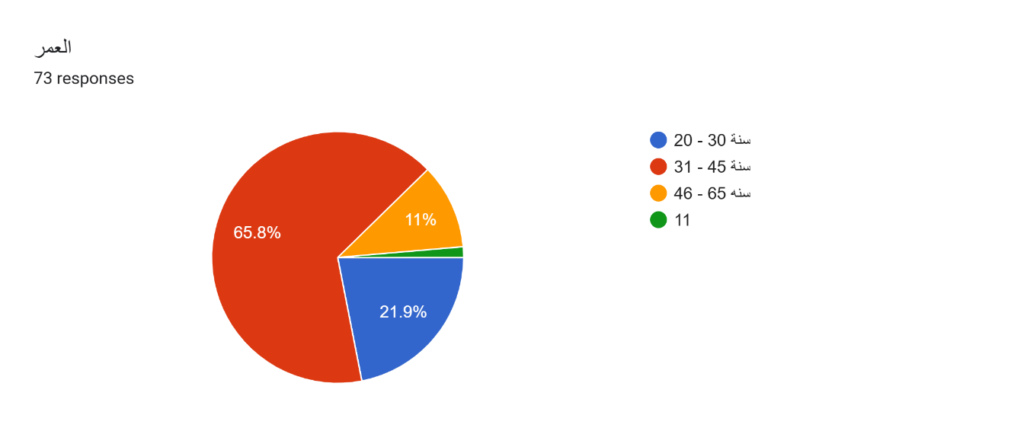
ثانيا التصنيف حسب المستوى الدراسي كما هوا موضح النسبة الاعلى لحاملي درجه البكالوريوس بنسبه 43,8 يتليهم حملة الدبلوم بنسبة 34,2

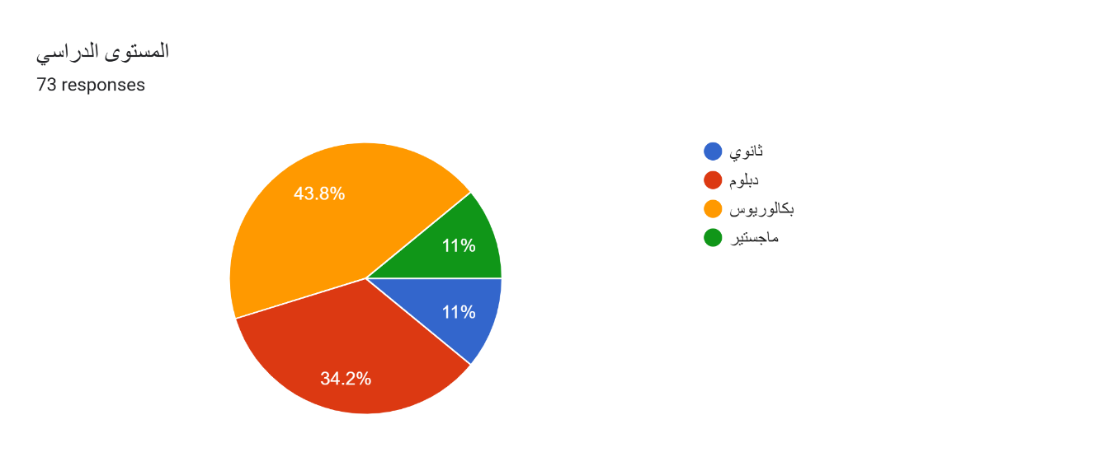

ثالثا : التصنيف حسب النوع ( الجنس ) وكانت النسبة الاكبر للذكور بنسبة 87.7 بالمية مقابل الأناث يأتي ذالك بسبب سيطرة الذكور على هذا القطاع منذ عده سنوات حتى اليوم

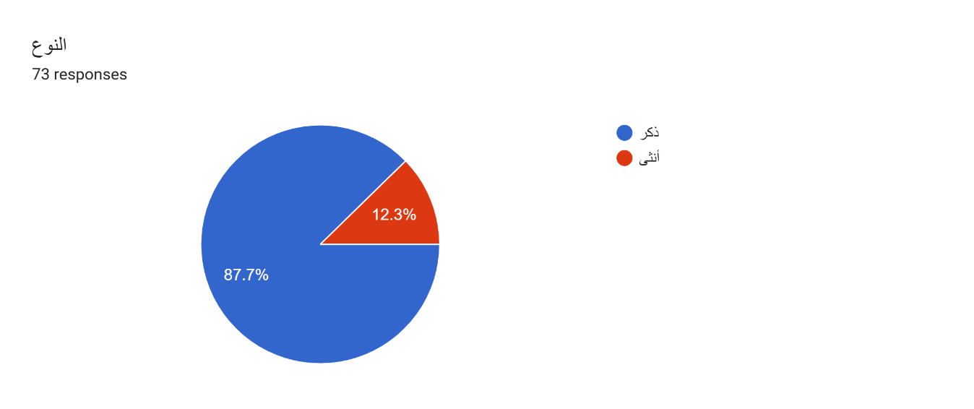

رابعا : التصنيف حسب الحالة الاجتماعية ويساعد معرفة تحديد الحالة الاجتماعية على معرفة احتياجات كل شريحة

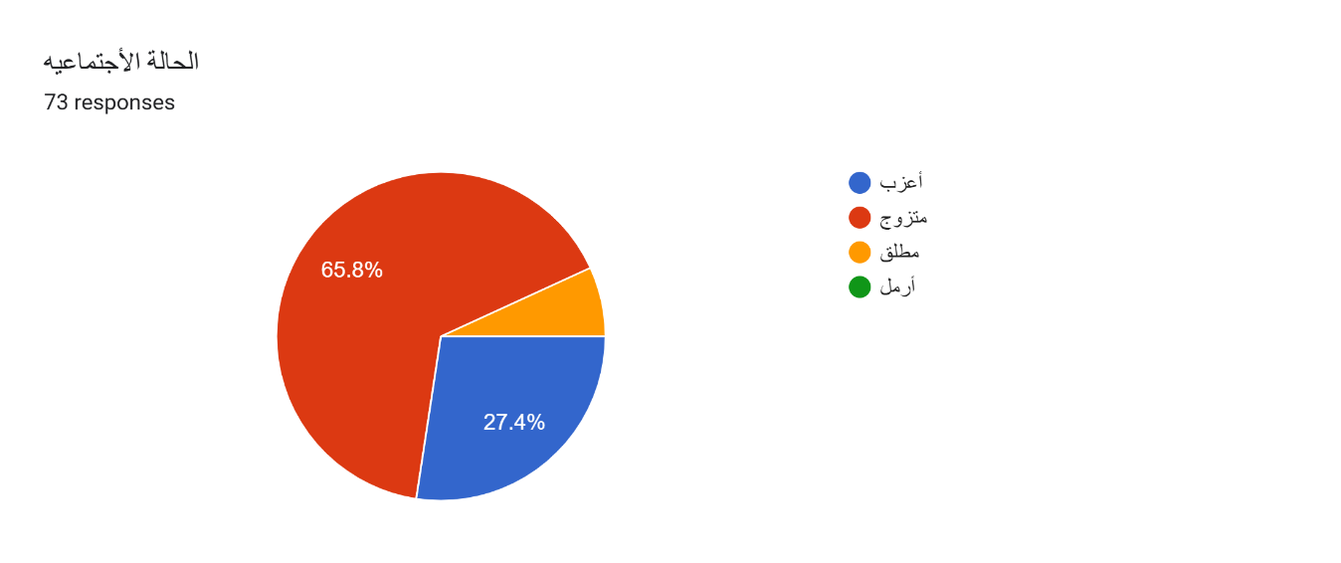

خامسا : التصنيف حسب عدد سنوات الخبرة العملية للاختصار جائت الفئه التى تحمل خبرة بين 10 الى 20 سنه فالمرتبة الاولة وهم اشخاص ذو خبرة متوسطه الى مرتفعة في هذا المجال مما يجعل ارائهم نابعه من خبرة جيدة
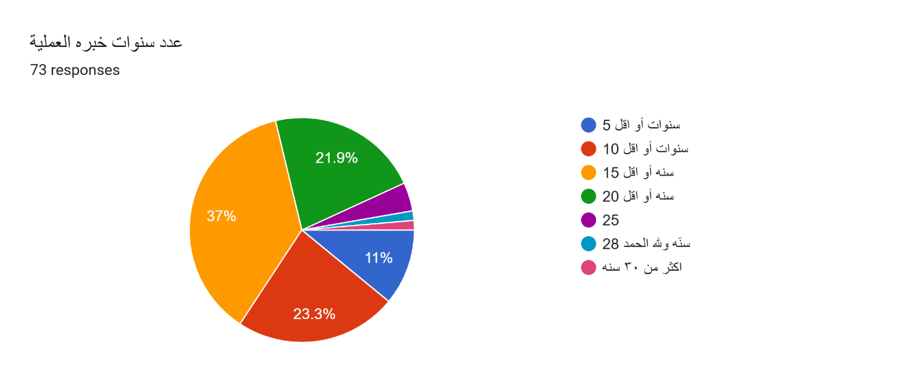
ثانيا : تحليل الأسئلة المغلقة
هل كان محتوى التدريب المقدم ذا صلة بمهام عملك اليومية؟ الغرض من هذا السؤل هوا معرف هل يتلقى الموظفين تدريبات لها صله بعملهم او لا ، النسبة الاكبر كانت ان الاغلبية قد حصلت على تدريبات لها صله بطبيعة العمل
وذلك بسبب ان الاغلبية تعمل في شركات تعتبر من اقوى واكبر الشركات في المملكة العربية السعودية وتحديدا المنطقة الغربية .
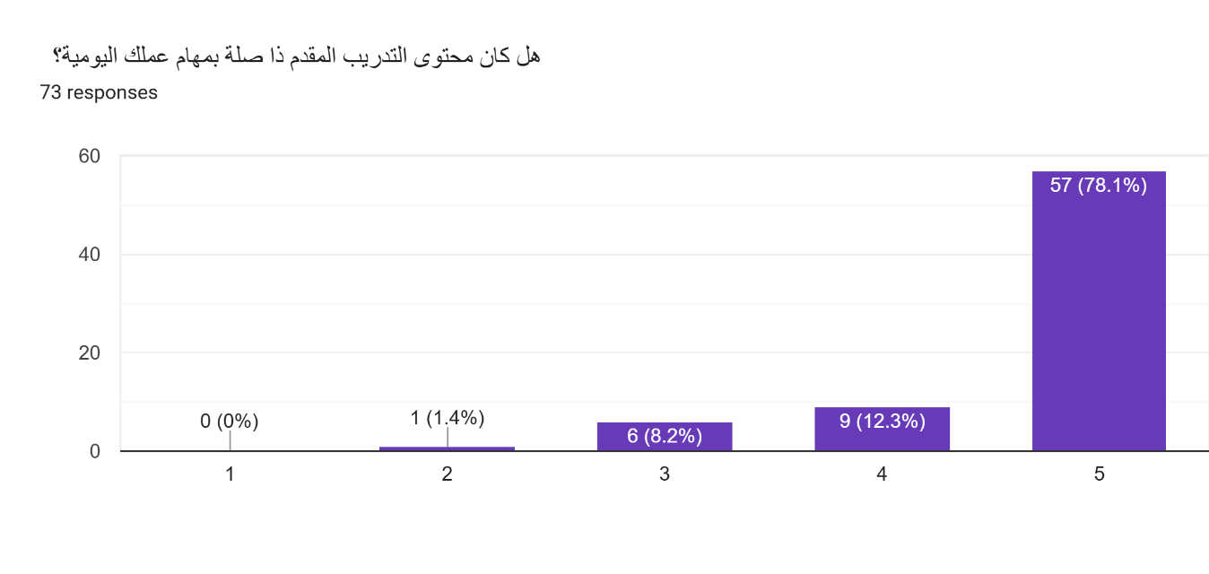

السؤل الثاني هل المحتوى التدريبي واضح وسهل الفهم ؟ وافقة النسبة الاكبر على انها تلقت تدريبات واضحه وسهلة الفهم وذالك ما يفسر ان قوة الشركات التى تهمتم حتى بالمحتوى التدريبي الذي ياثر ايجابا على موظفيها على عكس الشركات صغيرة الحجم او المبتدئه

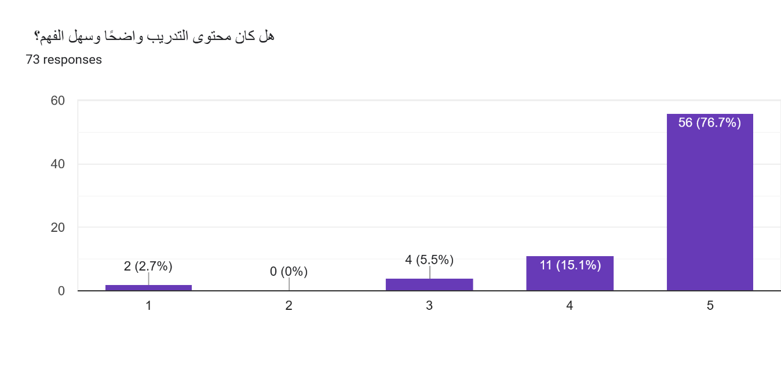
السؤل الثالث : مدى فعالية التدريبات المستخدمه ؟ وافقت بشدة النسبة الاكبر وهذا يدل على ضرورة استخدام التنوع في اساليب التدريب لتحقيق اقصى استفادة .
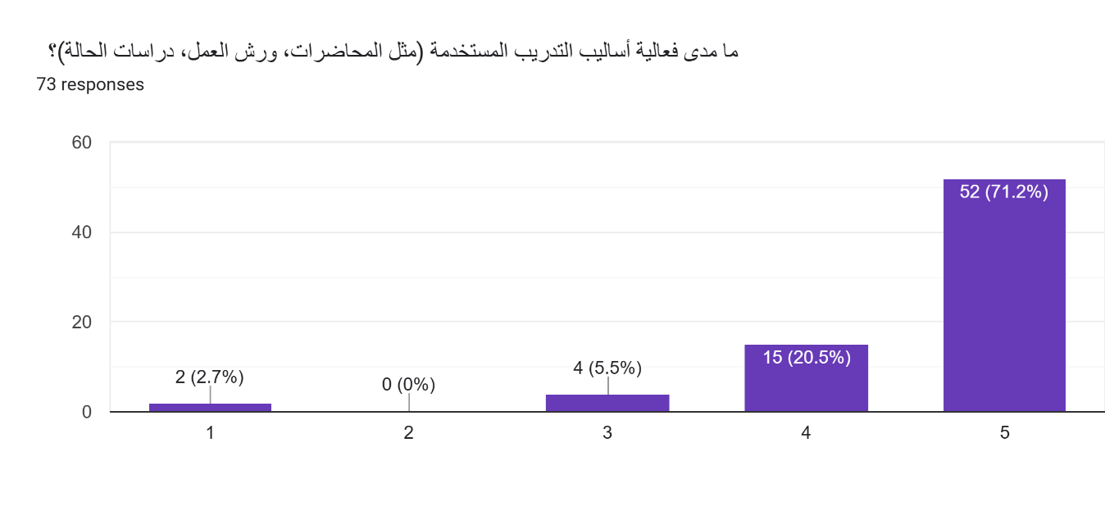

السؤل الرابع : تلقى الدعم الكافى لتطبيق ما تعلمة المتدرب في التدريب ؟ صحيح ان النسبة الاكبر وافقت بشدة ولكن 32.5 قيمو تقيم اقل مما يضع تساؤل لماذا لم يطبقو ما تعلموة .
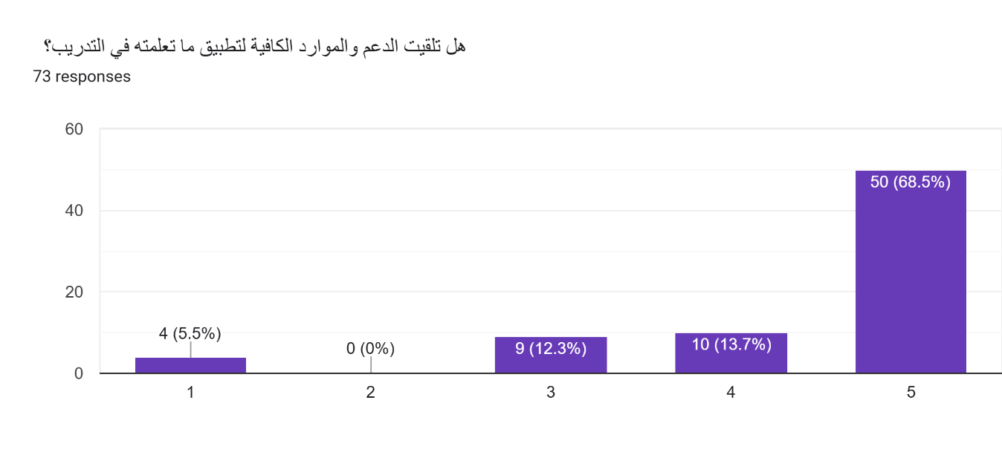
السؤل الخامس : مامدى فعالية برامج التدريب التى تلقيتها لتحسين مهارتك في التعامل مع العملاء ؟ مهارات التعامل مع العملاء هيا المهارات الناعمة الاغلبية وافقت بشدة انها استفادت من هذا النوع من التدريبات والذي ينعكس بشكل ايجابي على تجربة العميل .
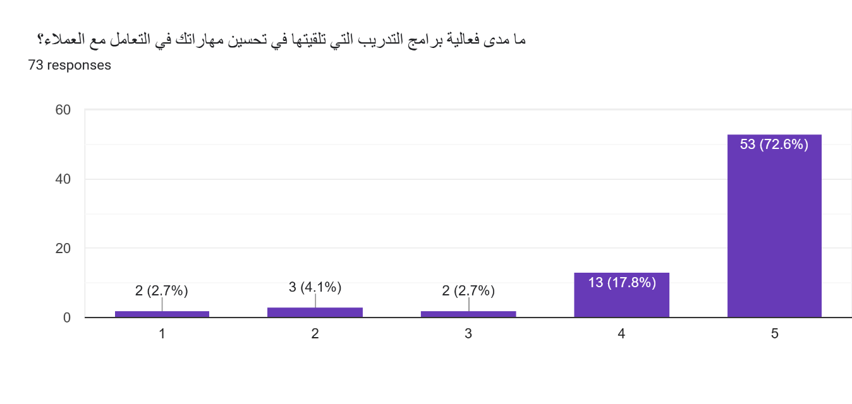

السؤل السادس : مساهمت برامج التدريب في زياده المعرفة بمنتجات وخدمات الشركة ؟ النسبة الاكبر وافقت بشدة وهذا يثبت اهمية هذا النوع من التدريبات ويؤكد ان تدريب الموظف على المنتجات الجديدة مثل الموديلات الجديدة و التقنيات الجديدة لها دور فعال في زيادة جودة الخدمة والمبيعات بشكل مباشر .
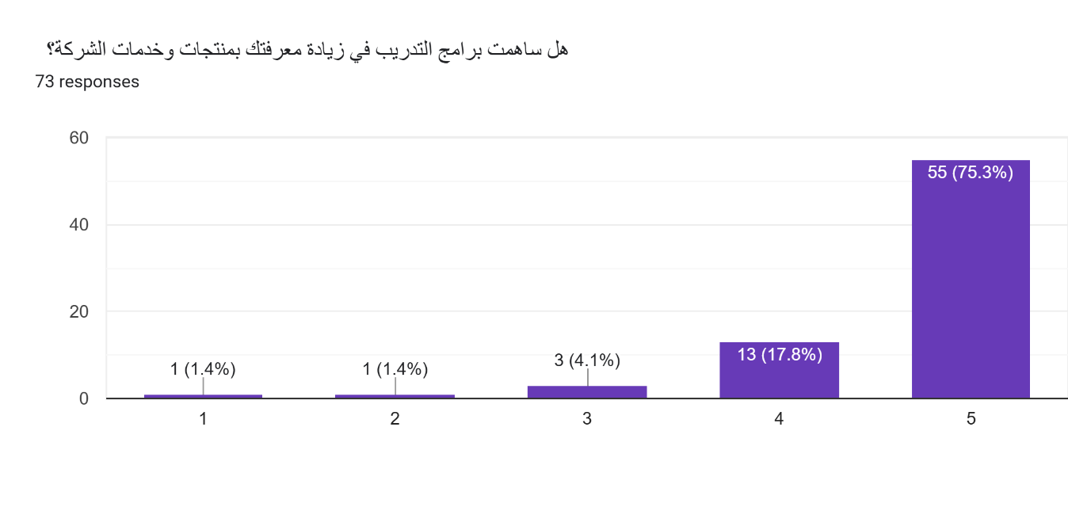
السؤل السابع : هل ساعدت التدريبات في التعامل مع شكاوى العملاء وحلها بفاعلية ؟ بنسبة 80.8 وافق الاغلب بشدة ما يعكس اهمية وضع برامج تدريبة وخطوات واضحة لحل مشكلات العملاء وعدم التهاون ابدا في اعداد هذا النوع من التدريبات .
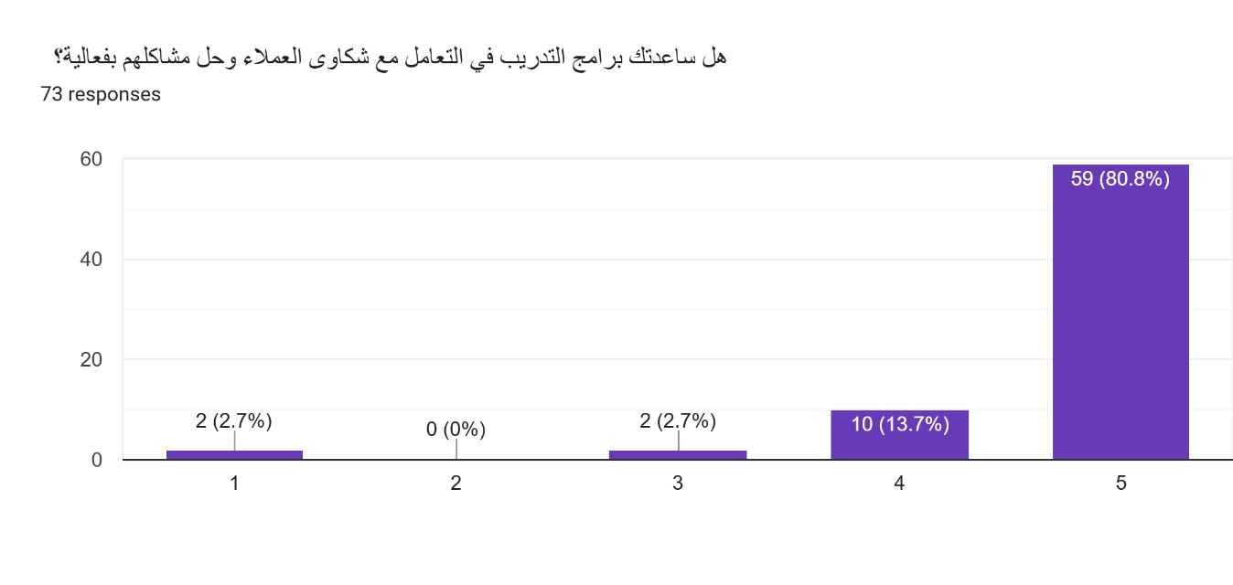

السؤل الثامن : هل ساهم التدريب في تحسين قدرتك على العمل الجماعي مع زملائك؟ أظهرت نتائج الدراسة أن 75.3% من المشاركين اتفقوا على أن التدريب ساهم بشكل كبير في تحسين قدرتهم على العمل الجماعي مع زملائهم. هذه النسبة العالية تعكس الأهمية الكبيرة للعمل الجماعي في تحقيق الأهداف التنظيمية وتعزيز أداء الفرق في قطاع السيارات. بناءً على هذه النتائج، يمكن القول إن العمل الجماعي يلعب دورًا محوريًا في نجاح المؤسسات، خاصة في قطاع السيارات حيث يتطلب العمل تفاعلًا مستمرًا بين الأفراد. التدريب الذي يركز على تعزيز مهارات العمل الجماعي ليس فقط مفيدًا للموظفين، بل أيضًا للمؤسسة ككل، حيث يسهم في تحسين الأداء وزيادة رضا العملاء.
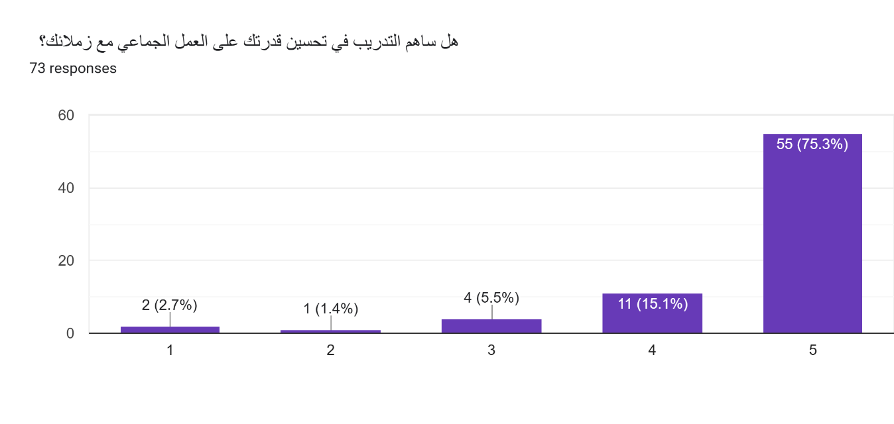
السؤل التاسع : هل ساهم التدريب في زيادة ثقتك بنفسك في التعامل مع العملاء؟ أظهرت نتائج الدراسة أن 80.8% من المشاركين وافقوا بشدة على أن التدريب ساهم في زيادة ثقتهم بأنفسهم أثناء التعامل مع العملاء. هذه النسبة المرتفعة تعكس الأثر الإيجابي الكبير للتدريب في تعزيز ثقة الموظفين، وهو عامل حاسم في تحسين تجربة العملاء وضمان تفاعل ناجح معهم.
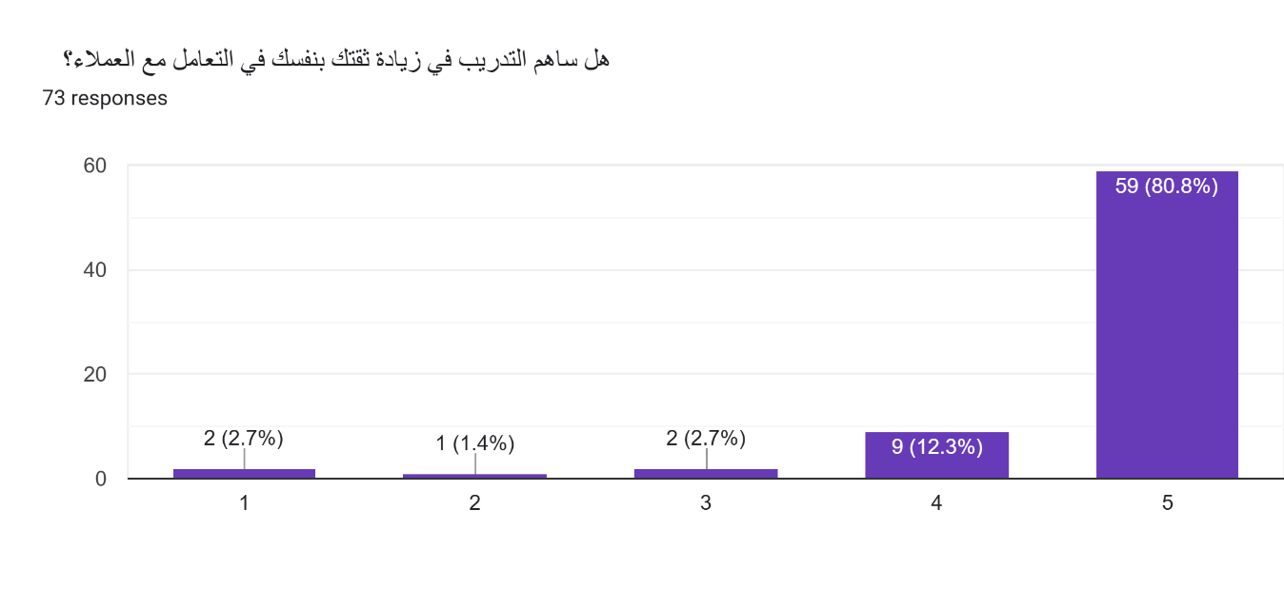
السؤل العاشر : هل لاحظت تحسنًا في سرعة وكفاءة إنجازك لمهامك بعد التدريب؟ أظهرت نتائج الدراسة أن 78.1% من المشاركين وافقوا بشدة على أن التدريب ساهم في تحسين سرعة وكفاءة إنجازهم للمهام. هذه النسبة العالية تعكس الأثر الإيجابي للتدريب في تعزيز إنتاجية الموظفين وأدائهم الوظيفي.
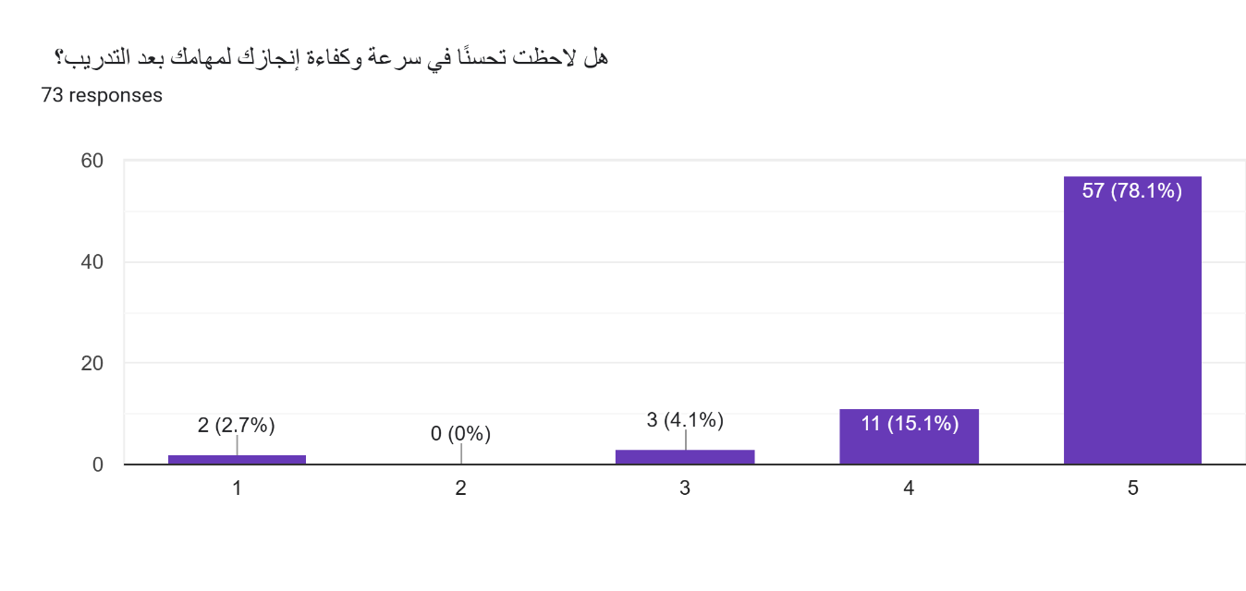
السؤل الحادي عشر : هل لاحظت تحسنًا في مستوى رضا العملاء بعد تطبيق برامج التدريب؟ وافقت بشدة النسبة الاعلى 64.4 بالمية ولكن النزول التدريجي فالنسبة يعكس ان البعض يواجه مشكلة في تطبيق ما تعلمة .
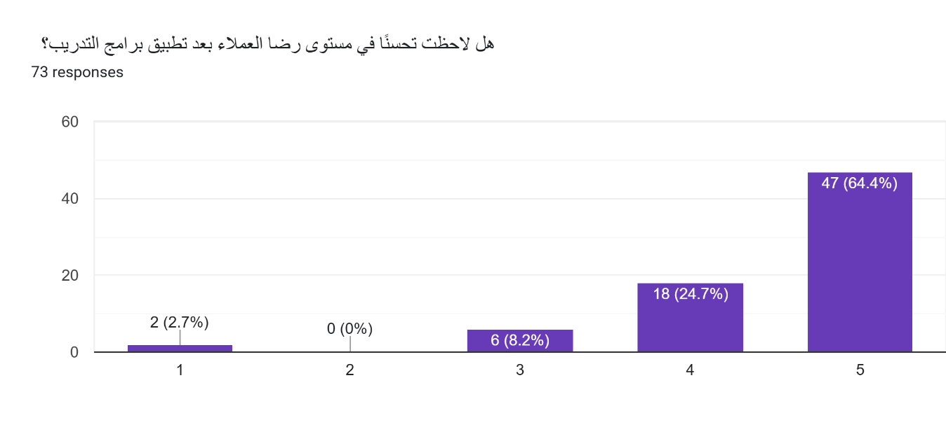

السؤل الثاني عشر : هل ترى أن هناك علاقة بين جودة التدريب الذي تلقاه الموظف ومستوى رضاء العملاء؟ الاغلبية اجابت بنعم بنسبة 87.7 % هذي النسبة العالية تؤكد ان جودة التدريب شيئ جدا مهم ، وهذا الغرض من التدريب ليس فقط ان تقول الشركة ان لديها برامج تدريب يجب ان تكون برامج ذات جوده عالية لتحقق الاستفاده المرجوة من التدريب .
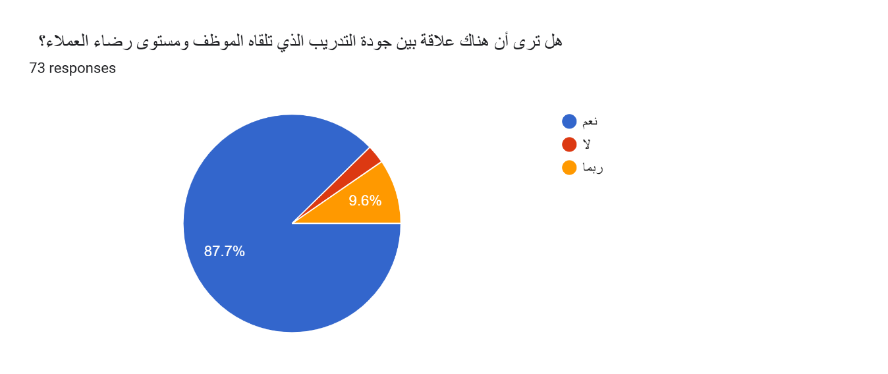
الجزء الثالث: تحليل الأسئلة المفتوحة
السؤل الاول : هل كانت هناك جوانب معينة من التدريب تحتاج إلى تحسين أو توسيع؟ إذا كانت الإجابة بنعم، فما هي؟
أظهرت نتائج تحليل السؤال المفتوح حول جوانب التحسين في التدريب أن الغالبية العظمى من المشاركين أعربوا عن رضاهم الكبير عن البرنامج التدريبي، حيث وجدوه مفيدًا ومؤثرًا في تحسين مهاراتهم المهنية، خاصة في مجال التعامل مع العملاء. ومع ذلك، كانت هناك بعض الاقتراحات للتحسين، مثل تحسين تنظيم المحتوى وتسهيل فهمه، بالإضافة إلى زيادة التركيز على الجانب العملي من خلال إضافة سيناريوهات واقعية تساعد الموظفين على تطبيق ما تعلموه بشكل أفضل. أيضًا، تم اقتراح إمكانية تقديم تدريب إضافي عبر الإنترنت لزيادة المرونة. بشكل عام، يمكن القول إن التدريب كان ناجحًا، ولكن هناك فرصة لتحسينه من خلال تبسيط المحتوى وزيادة التطبيقات العملية لتلبية احتياجات المتدربين بشكل أفضل.
السؤل الثاني : هل كانت هناك أساليب تدريبية تفضل أن يتم استخدامها بشكل أكبر؟
أظهرت نتائج تحليل السؤال المفتوح حول الأساليب التدريبية المفضلة أن العديد من المشاركين أعربوا عن رضاهم عن الأساليب الحالية، معتبرين أنها مناسبة ومغطية للاحتياجات. ومع ذلك، كانت هناك اقتراحات لتحسين هذه الأساليب، حيث طالب المشاركون بزيادة التركيز على الجانب العملي من خلال ورش العمل والمحاكاة، بالإضافة إلى استخدام أنشطة تفاعلية مثل تقسيم المتدربين إلى مجموعات أو جعلهم يبحثون عن المعلومات بأنفسهم. كما أشار البعض إلى أهمية تقليل الاعتماد على السرد النظري وزيادة التركيز على التطبيق العملي ومناقشة أمثلة واقعية. بشكل عام، يمكن القول إن الأساليب الحالية كانت فعالة، ولكن هناك فرصة لتحسينها من خلال جعلها أكثر تفاعلية وعملية لتحقيق استفادة أكبر للمتدربين.
السؤل الثالث : كيف تعتقد أن برامج التدريب ساهمت في تحسين تجربة العملاء؟
أظهرت نتائج تحليل السؤال المفتوح حول تأثير برامج التدريب على تحسين تجربة العملاء أن الغالبية العظمى من المشاركين أكدوا أن التدريب ساهم بشكل كبير في تحسين تجربة العملاء. حيث أشاروا إلى أن التدريب عزز فهم الموظفين لاحتياجات العملاء وطرق التعامل معهم بشكل أكثر احترافية، مما أدى إلى زيادة رضا العملاء وتحسين جودة الخدمة المقدمة. كما لاحظ المشاركون أن التدريب ساعد في تطوير مهارات التواصل الفعال، وفهم توقعات العملاء، وتقديم حلول سريعة وفعالة لمشاكلهم. بالإضافة إلى ذلك، تم التأكيد على أن التدريب ساهم في زيادة المبيعات وجذب عملاء جدد من خلال التوصيات الإيجابية. بشكل عام، يمكن القول إن برامج التدريب كانت فعالة في تعزيز تجربة العملاء، مع وجود فرصة لمواصلة تطويرها لتحقيق نتائج أفضل.
السؤل الرابع : ما هي أبرز الفوائد التي حققتها من برامج التدريب؟
أظهرت نتائج تحليل السؤال المفتوح حول أبرز الفوائد التي حققها المشاركون من برامج التدريب أن هذه البرامج كانت ذات تأثير إيجابي كبير على أداء الموظفين وتفاعلهم مع العملاء. من أبرز الفوائد التي تم ذكرها:
تحسين مهارات التعامل مع العملاء:
اكتسب المشاركون مهارات متقدمة في فهم احتياجات العملاء والتعامل معهم بشكل أكثر احترافية، مما أدى إلى زيادة رضا العملاء.
زيادة الثقة بالنفس:
ساعد التدريب الموظفين على تعزيز ثقتهم بأنفسهم أثناء التفاعل مع العملاء، مما انعكس على جودة الخدمة المقدمة.
اكتساب المعرفة والمهارات الجديدة:
تلقى المشاركون معلومات قيمة حول أفضل الممارسات في خدمة العملاء، بالإضافة إلى تطوير مهارات حل المشكلات واتخاذ القرارات.
تحسين الأداء الوظيفي:
أدى التدريب إلى زيادة كفاءة الموظفين في إنجاز المهام بسرعة وجودة أعلى، مما ساهم في تحسين الإنتاجية.
زيادة رضا العملاء:
من خلال تطبيق ما تم تعلمه، لاحظ المشاركون تحسنًا ملحوظًا في تجربة العملاء وزيادة في ولائهم.
تطوير الذات:
ساعد التدريب الموظفين على تطوير أنفسهم مهنيًا وشخصيًا، مما فتح أمامهم آفاقًا جديدة للنمو الوظيفي.
نقاط التحسين:
زيادة التطبيق العملي:
إضافة المزيد من التمارين العملية والمحاكاة لضمان تطبيق المهارات بشكل فعال.
تخصيص المحتوى:
تصميم برامج تدريبية تلبي الاحتياجات المحددة للموظفين وفقًا لأدوارهم الوظيفية.
التقييم والمتابعة:
إجراء تقييمات دورية لقياس مدى تطبيق المهارات المكتسبة وتأثيرها على الأداء.
التدريب المستمر:
تقديم دورات تدريبية دورية لضمان تحديث المهارات باستمرار.
استخدام التكنولوجيا:
الاستفادة من الأدوات التكنولوجية مثل التدريب عبر الإنترنت لتوفير مرونة أكبر.
بشكل عام، يمكن القول إن برامج التدريب كانت فعالة في تحسين أداء الموظفين وتجربة العملاء، ولكن هناك فرصة لتحسينها من خلال التركيز على التطبيق العملي والتقييم المستمر.
السؤل الخامس : ما هي التحديات التي واجهتها في تطبيق ما تعلمته من التدريب في عملك اليومي؟
أظهرت نتائج تحليل السؤال أن المشاركين واجهوا بعض التحديات في تطبيق ما تعلموه من التدريب، رغم أن العديد منهم أكدوا عدم وجود صعوبات كبيرة. إليك أبرز التحديات التي تم ذكرها:
1. التحديات المتعلقة بالعملاء:
ردود فعل العملاء المتغيرة:
أشار بعض المشاركين إلى أن ردود فعل العملاء كانت غير متوقعة أحيانًا، مما جعل تطبيق المهارات المكتوبة أكثر صعوبة.
إقناع العميل:
واجه البعض صعوبة في إقناع العملاء ببعض الحلول أو الخدمات المقدمة.
امتصاص غضب العميل:
تم ذكر أن التعامل مع العملاء الغاضبين أو غير الراضين كان تحديًا كبيرًا.

2. التحديات المتعلقة بالعمل اليومي:
ضيق الوقت: أشار بعض المشاركين إلى أن ضغط العمل وضيق الوقت كان عائقًا أمام تطبيق ما تعلموه بشكل مثالي.
تغيير العادات القديمة:
واجه البعض صعوبة في تغيير العادات القديمة والانتقال إلى الممارسات الجديدة التي تم تعلمها في التدريب.
عدم وجود خطة عمل أو متابعة:
تم الإشارة إلى أن عدم وجود خطة عمل واضحة أو متابعة بعد التدريب جعل التطبيق أقل فعالية.
3. التحديات المتعلقة بالإدارة والبيئة العملية:
الإدارة السيئة:
أشار بعض المشاركين إلى أن الإدارة لم تدعم تطبيق المهارات الجديدة بشكل كافٍ.
القيود من المدراء:
تم ذكر أن بعض المدراء كانوا متمسكين بالطرق التقليدية، مما حد من تطبيق ما تم تعلمه.
عدم وجود الأدوات الكافية:
واجه البعض صعوبة في التطبيق بسبب نقص الأدوات أو الموارد اللازمة في مواقع العمل.
4. التحديات المتعلقة بالمحتوى التدريبي:
الحاجة إلى تبسيط المحتوى:
أشار بعض المشاركين إلى أن المحتوى التدريبي كان معقدًا أحيانًا، مما جعل تطبيقه على أرض الواقع أكثر صعوبة.
عدم وجود تطبيق عملي كافٍ:
تم الإشارة إلى أن التدريب كان يركز على الجانب النظري أكثر من العملي، مما أثر على سهولة التطبيق.
التحليل العام:
رغم أن العديد من المشاركين لم يواجهوا تحديات كبيرة، إلا أن هناك بعض العقبات التي تحتاج إلى معالجة لضمان تطبيق أكثر فعالية للمهارات المكتسبة من التدريب. من أبرز هذه العقبات:
تغير ردود فعل العملاء وضرورة التعامل مع العملاء الغاضبين.
ضغط العمل وضيق الوقت الذي يعيق التطبيق الأمثل.عدم دعم الإدارة أو وجود قيود من المدراء.
الحاجة إلى مزيد من التطبيق العملي في البرامج التدريبية.
السؤل السادس : هل ترى أن هناك حاجة إلى تدريب إضافي في مجالات معينة؟ إذا كانت الإجابة بنعم، فما هي هذه المجالات؟
أظهرت نتائج تحليل السؤال أن العديد من المشاركين يرون ضرورة لتقديم تدريب إضافي في مجالات محددة لتعزيز مهاراتهم وتحسين أدائهم. إليك أبرز النقاط التي تم ذكرها:
1. المجالات التي تحتاج إلى تدريب إضافي:
خدمة العملاء ورضا العملاء:
أشار العديد من المشاركين إلى الحاجة لمزيد من التدريب في مجالات مثل فن التعامل مع العملاء، إدارة شكاوى العملاء، وطرق تفادي الشكاوى قبل حدوثها.
التواصل الفعال:
تم التأكيد على أهمية تدريب الموظفين على مهارات التواصل الفعال وفهم احتياجات العملاء بشكل أفضل.
اللغة الإنجليزية:
ذكر بعض المشاركين الحاجة إلى تدريب على اللغة الإنجليزية لتحسين التواصل مع العملاء الأجانب أو فهم الوثائق الفنية.
المبيعات والتسويق:
تم اقتراح تدريب إضافي في مجالات المبيعات والتسويق لزيادة المبيعات وتحسين تجربة العملاء.
المنتجات الجديدة:
أشار البعض إلى الحاجة للتدريب على المنتجات الجديدة للشركة لضمان فهمها بشكل كامل وتقديمها للعملاء بفعالية.
التعامل مع الذكاء الصناعي:
تم ذكر الحاجة إلى تدريب على استخدام التكنولوجيا الحديثة مثل الذكاء الصناعي في خدمة العملاء.
الصحة النفسية:
اقترح بعض المشاركين تدريبًا في مجال الصحة النفسية لمساعدة الموظفين على التعامل مع ضغوط العمل.
2. التوصيات العامة:
زيادة وتيرة التدريب:
اقترح بعض المشاركين زيادة عدد الدورات التدريبية إلى كورسين في السنة لضمان التطوير المستمر.
تخصيص التدريب:
تم التأكيد على أهمية تخصيص التدريب ليتناسب مع الثقافة المحلية وتوقعات العملاء السعوديين.
التدريب العملي:
طالب المشاركون بزيادة التركيز على الجانب العملي في التدريب، مثل تدريب استشاريي الصيانة على تسهيل إنجاز المهام ورضا العملاء.
التحليل العام:
رغم أن بعض المشاركين لم يروا حاجة لتدريب إضافي، إلا أن الغالبية أكدت على أهمية استمرارية التدريب في مجالات محددة مثل خدمة العملاء، التواصل الفعال، المبيعات، والتكنولوجيا الحديثة. كما تم التأكيد على ضرورة تخصيص التدريب ليتناسب مع البيئة المحلية وزيادة وتيرته لضمان التطوير المستمر.
-النتائج
أظهرت نتائج تحليل البيانات أن برامج التدريب في قطاع السيارات كانت ذات تأثير إيجابي كبير على أداء الموظفين وتحسين تجربة العملاء. من أبرز النتائج:
الرضا العام عن التدريب:
أكدت الأغلبية أن التدريب كان ذا صلة بمهامهم اليومية، واضحًا، وفعالًا في تحسين مهاراتهم، خاصة في التعامل مع العملاء وحل شكاواهم.
تحسين الأداء الوظيفي:
ساهم التدريب في زيادة سرعة وكفاءة إنجاز المهام، وتعزيز العمل الجماعي، وزيادة ثقة الموظفين بأنفسهم.
تأثير إيجابي على تجربة العملاء:
أدى التدريب إلى تحسين جودة الخدمة المقدمة وزيادة رضا العملاء، مع التأكيد على وجود علاقة قوية بين جودة التدريب ورضا العملاء.
التحديات:
واجه بعض المشاركين صعوبات في تطبيق ما تعلموه بسبب ضيق الوقت، ردود فعل العملاء المتغيرة، وعدم دعم الإدارة.
اقتراحات التحسين:
طالب المشاركون بزيادة التركيز على التطبيق العملي، تحسين تنظيم المحتوى، وتقديم تدريب إضافي في مجالات مثل التواصل الفعال، المبيعات، واستخدام التكنولوجيا الحديثة.
-التوصيات
تحسين البرامج التدريبية:
زيادة التركيز على التطبيق العملي من خلال ورش العمل والمحاكاة.
تبسيط المحتوى التدريبي وجعله أكثر وضوحًا وسهولة في الفهم.
تعزيز دعم التطبيق:
توفير دعم إداري أكبر لضمان تطبيق المهارات المكتسبة.
وضع خطط عمل واضحة ومتابعة دورية بعد التدريب.
زيادة وتيرة التدريب:
تقديم دورات تدريبية دورية (مرتين في السنة على الأقل) لضمان التطوير المستمر.
تخصيص التدريب ليلبي احتياجات الموظفين وفقًا لأدوارهم الوظيفية.
استخدام التكنولوجيا:
الاستفادة من الأدوات التكنولوجية مثل التدريب عبر الإنترنت والمحاكاة التكنولوجية.
تقييم ومتابعة الأداء:
إجراء تقييمات دورية لقياس مدى تطبيق المهارات المكتسبة وتأثيرها على الأداء.
جمع آراء العملاء بشكل منتظم لتقييم تأثير التدريب على تجربتهم.
تدريب إضافي في مجالات محددة:
تقديم تدريب متخصص في مجالات مثل التواصل الفعال، المبيعات، والتعامل مع التكنولوجيا الحديثة (مثل الذكاء الصناعي).
الخلاصة:
برامج التدريب الحالية أثبتت فعاليتها في تحسين أداء الموظفين وتجربة العملاء، ولكن هناك فرصة لتحسينها من خلال التركيز على التطبيق العملي، التقييم المستمر، وتخصيص المحتوى لضمان تحقيق أقصى استفادة.

المراجع
-المراجع العربية
الكتب:
التدريب والتطوير في المنظمات الحديثة" - د. خالد بن عبد الله الحسين.
كتاب متخصص في استراتيجيات التدريب والتطوير وأثرهما على تحسين الأداء.
إدارة الموارد البشرية: الأسس والمفاهيم" - د. أحمد ماهر.
يتناول أهمية التدريب والتطوير كجزء أساسي من إدارة الموارد البشرية.
خدمة العملاء: المفهوم والأساليب" - د. محمد عبد الغني حسن.
يركز على تحسين خدمة العملاء من خلال التدريب والتطوير.
"التدريب الإلكتروني: الأسس والتطبيقات" - د. عبد الله بن عبد العزيز الموسى.
كتاب متخصص في التدريب الإلكتروني كأداة حديثة للتطوير.
"إدارة خدمة العملاء: المفاهيم والتطبيقات" - د. محمد بن عبد الله السيف.
يتناول كيفية تحسين خدمة العملاء من خلال التدريب.
"التدريب والتطوير المهني: استراتيجيات حديثة" - د. علي بن محمد العمران.
كتاب يركز على استراتيجيات التدريب الحديثة.
"تطوير مهارات خدمة العملاء" - د. فهد بن عبد العزيز العريفي.
كتاب عملي لتحسين مهارات خدمة العملاء.
"التدريب ودوره في تحسين الأداء الوظيفي" - د. سعيد بن علي الغامدي.
دراسة متخصصة في تأثير التدريب على الأداء.

الأبحاث والدراسات:
"أثر التدريب على تحسين جودة خدمة العملاء في القطاع المصرفي" - د. فهد العتيبي.
دراسة تحليلية تبحث في تأثير التدريب على رضا العملاء.
"دور التدريب في تطوير مهارات العاملين في قطاع الخدمات" - د. سارة القحطاني.
دراسة تهدف إلى تحديد دور التدريب في تحسين الخدمات.

المجلات العلمية:
مجلة الإدارة العامة - جامعة الملك سعود.
تحتوي على أبحاث حول التدريب وتأثيره على الأداء.
مجلة العلوم الإدارية والمالية - جامعة القاهرة.
تنشر أبحاثًا حول التدريب والتطوير في القطاعات المختلفة.
مجلة العلوم التربوية والنفسية - جامعة الملك سعود.
تهتم بالتدريب وتأثيره على تطوير المهارات.
-المراجع الأجنبية
الكتب:
"Human Resource Management" - Gary Dessler.
أشهر الكتب في إدارة الموارد البشرية، ويتناول أهمية التدريب والتطوير.
"Effective Training: Systems, Strategies, and Practices" - P. Nick Blanchard & James W. Thacker.
كتاب شامل عن أنظمة واستراتيجيات التدريب الفعال.
"Customer Service: A Practical Approach" - Elaine K. Harris.
يركز على تحسين خدمة العملاء من خلال التدريب.
"The Six Disciplines of Breakthrough Learning: How to Turn Training and Development into Business Results" - Calhoun Wick, Roy Pollock, & Andrew Jefferson.
يناقش كيفية تحويل التدريب إلى نتائج أعمال ملموسة.
"Customer Service Training 101: Quick and Easy Techniques That Get Great Results" - Renee Evenson.
كتاب عملي يركز على تقنيات تدريب خدمة العملاء.
"Training and Development: Enhancing Communication and Leadership Skills" - William J. Rothwell.
كتاب مهم في تطوير مهارات التواصل والقيادة.
"The Service Culture Handbook: A Step-by-Step Guide to Getting Your Employees Obsessed with Customer Service" - Jeff Toaster.
كتاب شهير يركز على بناء ثقافة خدمة العملاء.
"Delivering Happiness: A Path to Profits, Passion, and Purpose" - Tony Hsieh.
كتاب مشهور يتناول كيفية تحسين خدمة العملاء لزيادة الربحية.
"The Ultimate Question 2.0: How Net Promoter Companies Thrive in a Customer-Driven World" - Fred Reichheld.
كتاب يركز على قياس رضا العملاء وتحسين الخدمة.
"Customer Experience 3.0: High-Profit Strategies in the Age of Techno Service" - John A. Goodman.
كتاب يتناول استراتيجيات تحسين تجربة العملاء في عصر التكنولوجيا.
الأبحاث والدراسات:
"The Role of Employee Training in Improving Customer Service Quality" - Susan J. Ashford & Anne S. Tsui.
دراسة تبحث في دور تدريب الموظفين في تحسين جودة خدمة العملاء.
"The Impact of Training on Employee Performance and Organizational Growth" - Michael Armstrong.
دراسة تحليلية حول تأثير التدريب على أداء الموظفين ونمو المنظمات.
"Customer Service Training and Its Impact on Customer Satisfaction" - Mary L. Tanke.
دراسة تحليلية تبحث في تأثير تدريب خدمة العملاء على رضا العملاء.

المجلات العلمية:
Journal of Applied Psychology - American Psychological Association.
تحتوي على أبحاث حول تأثير التدريب على أداء الموظفين ورضا العملاء.

Harvard Business Review - Harvard University
تنشر مقالات وأبحاثًا حول أهمية التدريب والتطوير في تحسين جودة الخدمات.
Journal of Organizational Behavior - Wiley.
تهتم بتأثير التدريب على سلوك الموظفين وأدائهم.
International Journal of Training and Development - Wiley.
مجلة متخصصة في التدريب والتطوير، تنشر أبحاثًا حول أفضل الممارسات.

المواقع الإلكترونية:
ATD (Association for Talent Development): www.td.org
موقع متخصص في تطوير المواهب والتدريب.
CIPD (Chartered Institute of Personnel and Development): www.cipd.co.uk
موقع يقدم أبحاثًا ومقالات حول التدريب والتطوير.
Training Industry: www.trainingindustry.com
موقع متخصص في التدريب والتطوير.

الملاحق

في نهاية هذا البحث، أود أن أقدم توصياتي الخاصة بصفتي طالب ماجستير ومدرب يعمل في مجال التدريب. لا شك أن التدريب يلعب دورًا محوريًا في تطوير الأداء وتحقيق التميز، ولكن كما قال جيم كولينز في كتابه الشهير "من جيد إلى عظيم": "الأشخاص هم أهم ما لديك".

لذلك، أؤكد على أن نجاح أي برنامج تدريبي يعتمد بشكل أساسي على اختيار الأشخاص المناسبين ووضع كل فرد في المكان الذي يناسبه، مع التخلص من العناصر التي لا تساهم في تحقيق الأهداف. هذا المبدأ ينطبق على جميع الأقسام والمناصب داخل المؤسسة، وهو المفتاح للتحول من شركة عادية إلى شركة عظيمة.

في النهاية، أود أن أعبر عن خالص امتناني وتقديري لأعضاء جامعة ميد أوشن على دعمهم وتوجيههم القيم، والذي كان له أثر كبير في إثراء هذا البحث وتطوير مهاراتي كطالب ومدرب. شكرًا لكم على الفرصة التي أتيحت لي للتعلم والنمو.


Midocean University
College of Management
Department of HR

Title in English
The Impact of Sales and After-Sales Service Training on Automotive Companies

Prepared by: Mohammed Siraj Gabbori

Supervised by:

Year:2025

